**Een kwantitatief onderzoek naar een vloeiende verpleegkundige overdracht die de continuïteit van zorg moet waarborgen.**

**Continuïteit is kwaliteit**



**Nicole Jansen (71642)**

Nicole Jansen 71642

Maatschappelijke gezondheidszorg

HZ University of Applied Sciences

Bachelor opleiding Verpleegkunde

Datum 11-12-2017

Vlissingen

Eerste beoordelaar: E.C.J. Grefhorst

Tweede beoordelaar: S. Antonides

Peergroup: Linda Miltenburg en Valerie van de Waart

Voorwoord

Dit onderzoeksverslag is geschreven voor de opleiding Bachelor Verpleegkunde aan de HZ University of Applied Sciences. Het onderwerp van dit onderzoek is ontstaan uit mijn passie voor de wijkverpleging. Tijdens het uitvoeren van mijn werkzaamheden als verpleegkundige in de thuiszorg, is mijn interesse gewekt voor de geriatrische zorgvrager en de toenemende complexiteit in de thuissituatie.

Graag wil ik een aantal personen bedanken die ervoor gezorgd hebben dat ik dit onderzoeksverslag tot een goed einde kon brengen. Als eerste wil ik E.C.J. Grefhorst, M. de Rijke en H. Verstraeten-de Keuninck bedanken voor hun feedback en begeleiding. Daarnaast wil ik al mijn collega’s van thuiszorg Middelburg WVO Zorg bedanken voor de positieve steun die ik van hun ervaren heb. In het bijzonder bedank ik Miranda Vervuurt voor alle begeleiding en leerzame tijd op de werkvloer.

Vlissingen, 2017

Nicole Jansen

Samenvatting

Aanleiding: Door alle maatschappelijke ontwikkelingen is de opname duur in een revalidatiecentrum korter en herstellen steeds meer ouderen verder thuis. Na de revalidatieperiode bouwt een cliënt de aangeleerde vaardigheden om de zelfredzaamheid te ondersteunen verder op in zijn eigen woonomgeving. Belangrijk is dat de zorg thuis naadloos aansluit op de zorg die tijdens de revalidatie periode is geleverd. Kunnen verpleegkundigen de continuïteit van zorg waarborgen als blijkt dat er een onvolledige overdracht wordt meegegeven?

Methode: Met behulp van een survey onderzoek is een kwantitatief onderzoek uitgevoerd. De onderzoekspopulatie bestond uit verpleegkundigen (N=41) werkzaam binnen de thuiszorg of revalidatie-afdeling van WVO Zorg. Doordat alle verpleegkundigen zijn gevraagd voor deelname aan het onderzoek is geen sprake van een steekproef. De data is geanalyseerd en verwerkt met behulp van Statistical Package for the Social Sciences.

Resultaten: Uiteindelijk zijn 31 enquêtes ingevuld, wat neerkomt op een responspercentage van 76%. Uit het kwantitatief onderzoek komt naar voren dat de meerderheid van de respondenten aangeeft de verpleegkundige overdracht nog op papier te verzenden of ontvangen. Daarnaast geeft 71% (n=22) van de respondenten aan knelpunten te ervaren in de verpleegkundige overdracht. De knelpunten die het meest worden benoemd door de respondenten is het extra opvragen van informatie, de informatie moet worden overgetypt in het dossier en de cliënt en/of diens naasten worden niet betrokken bij het opstellen van de overdracht.

Discussie: De resultaten tonen veel overeenkomsten met de literatuur. Opvallend bij dit onderzoek is dat de verpleegkundige overdracht vaak nog wordt ontvangen en verzonden op papier. Het veelvuldig overtypen van informatie vergroot het risico op onvolledigheden. Ook worden verschillende elementen niet opgenomen in de verpleegkundige overdracht. Dit in tegenstelling tot de gevonden literatuur waarin beschreven staat dat de overdracht aan deze normen en elementen moet voldoen om de continuïteit te kunnen waarborgen (V&VN, 2012).

Conclusie: Op basis van de resultaten uit dit onderzoek kan geconcludeerd worden dat continuïteit van zorg niet volledig gewaarborgd wordt. Een vloeiende verpleegkundige overdracht die voldoet aan alle normen en elementen zorgt voor gezondheidswinst en continuïteit van informatie.

Aanbevelingen: Om onvolledigheden in de overdracht te voorkomen wordt bij voorkeur de overdracht digitaal verstuurd. Ook is het belangrijk om de cliënt en/of naasten bij de overdracht te betrekken. Verschillende richtlijnen beschrijven welke informatie is vastgelegd en welke informatie uitgewisseld moet worden. Maak deze richtlijnen bekend binnen de organisatie. Evalueer de samenwerking binnen de organisatie. Maak tot slot eenduidig gebruik van het gestandaardiseerd overdrachtsformulier.

# Abstract

Purpose: Due to social developments the hospitalization time in rehabilitation centers is reduced. As a result of this more elderly people are able to complete the recovery at home. After rehabilitation a patient will learn to apply and explore the learned skills in his own living environment to improve his/her self-reliance. It is important to ensure proper alignment between care at home and the care provided during the rehabilitation. Is it possible for nurses to ensure the continuity of care in the case of an incomplete transfer?

Method: By using a survey, a quantitative study has been conducted. The study population consisted of nurses (N=41) active in home care or rehabilitation departments of WVO Zorg. Because all nurses were asked to participate in the survey it was not considered to be a random survey. The data has been analyzed and processed with a Statistical Package for the Social Sciences (SPSS).

Results: A total of 31 surveys have been completed, which results in a response percentage of 76%. The quantitative research shows that the majority of respondents still file or receive the transfer with a paper hardcopy. Moreover, 71% (n=22) of the respondents have indicated to experience bottlenecks in the care transfer. The bottlenecks mentioned most are the retrieval of extra information, the information is manually copied into the client's file. Also there is a lack of involvement of the client and his/her inner circle while drafting the transfer.

Discussion: The result show a lot of similarities with the literature. It is notable that the care transfer is often issued and received on a hardcopy. The frequent process of manually duplicating information, increases the risk of incomplete information. Also, certain elements are omitted from the care transfer. According to consulted literature, the care transfer must comply to several standards and regulations to ensure continuity (V&VN, 2012).

Conclusion: Based on the results of this study, it can be concluded that continuity of care cannot be guaranteed. A seamless care transfer that complies with all standards and regulations boosts health improvement and continuity of information.

Recommendations: To rule out omissions in the transfer, issue a digital transfer. It is also important to involve the client and closest ones in the transfer. Guidelines describe which information is logged and what needs to be exchanged. These guidelines should be broadcasted within the organization. Also, evaluate the cooperation within the organization. Finally, use standardized digital transfer documents.

Inhoud

Inleiding 1

1. Theoretisch kader 5

1.1 Zoekstrategie 5

*1.1.1 Zoekvragen en zoekwoorden 5**1.1.2 Databanken 5**1.1.3 Inclusiecriteria 6**1.1.4 Zoekboom 6*

1.2 Geriatrische revalidatie zorg 8

*1.2.1 Zorgpadcoordinatie 8* *1.2.2 Complexe zorgvraag thuis 9  
1.2.3 Continuiteit van zorg 10**1.2.4 Belang van een volledige overdracht 11**1.2.5 Informatie overdracht en richtlijnen 11**1.2.6 Overdracht en knelpunten 12*

1.3 Samenvatting 13

2. Methode van onderzoek 15

2.1 Onderzoekstype en design 15  
 2.2 Onderzoekspopulatie 15  
 2.3 Onderzoeksperiode en –plaats 15  
 2.4 Dataverzameling 16  
 *2.4.1 Meetinstrument 16  
 2.4.2 Operationalisatie 17* 2.5 Gegevensverwerking 18  
 2.6 Betrouwbaarheid en Validiteit 19  
 2.7 Ethische aspecten 19  
  
3. Resultaten 21

3.1 Algemene gegevens respondenten 21  
3.2 Resultaten thuiszorg 22  
3.3 Resultaten GRZ 25  
3.4 Resultaten thuiszorg en GRZ 27

4. Discussie 31

4.1 Wijze van versturen/ ontvangen overdracht 31  
4.2 Knelpunten verpleegkundige overdracht 31  
4.3 Gestandaardiseerde gegevens 32  
4.4 Sterkte- zwakteanalyse 32

5. Conclusie 33

5.1 Antwoord deelvragen 33  
5.2 Antwoord hoofdvraag 34  
5.3 Aanbevelingen 34

Literatuurlijst 37

Bijlage 1: Mindmap 41

Bijlage 2: Aankondiging enquête 43

Bijlage 3: Meetinstrument 45

Bijlage 4: Goedkeuring praktijk 55

Bijlage 5: Codeboek Variable view SPSS 57

Bijlage 6: Codeboek data view SPSS 59

Bijlage 7: Beoordelingsformulier scriptie 61

Inleiding

In 2015 zijn in totaal 8.489 mensen in Nederland opgenomen in een revalidatiecentrum of -afdeling. In het jaar 2015 is, in vergelijking met de cijfers van 2014, de opnameduur afgenomen met 4,3%. Uit de sterke afname van het aantal verpleegdagen kan geconcludeerd worden dat de zorg korter en intensiever plaatsvindt (Revalidatie, 2017). Door alle maatschappelijke ontwikkelingen gaan mensen eerder naar huis met een complexere zorgvraag. Ruim 846.500 mensen van achttien jaar en ouder ontvingen in 2014 thuiszorg (CBS StatLine, 2017).

Bij overplaatsing van cliënten naar een andere zorgsetting stelt de verpleegkundige een verpleegkundige overdracht op. Deze overdracht moet de kwaliteit en continuïteit van de zorg waarborgen. Eén van de belangrijkste kwaliteitselementen hierbij is een goede continuïteit van zorg met betrekking op een juiste informatie overdracht. Concreet betekent continuïteit van zorg ‘’ononderbroken samenhang’’ in de zorgverlening (Stalenhoef, 2013).

Uit een onderzoeksrapport van Verpleegkundigen en Verzorgenden Nederland (V&VN) in samenwerking met Nictiz in 2014, blijkt dat bijna 70% van de 804 ondervraagde verpleegkundigen en verzorgenden knelpunten ervaren bij de verpleegkundige overdracht met betrekking tot de informatievoorziening (Duijvendijk, 2014). Daarnaast is de overdracht vaak niet op tijd, moet men extra informatie opvragen of ontbreekt de gehele verpleegkundige overdracht. Uitwisseling van informatie en een goede samenwerking tussen verschillende disciplines is noodzakelijk om deze knelpunten te kunnen verhelpen. Wanneer een overdracht incompleet is en er missen volledige medische, medicatie- en verpleegkundige gegevens, vormt dit een groot risico voor de patiëntveiligheid (IGZ, 2015).

WVO Zorg is een van de zorgaanbieders op Walcheren en heeft een uitgebreide organisatiestructuur waarbij verschillende diensten aangeboden worden. Binnen de organisatie zijn verschillende wijkteams in gemeente Walcheren werkzaam. Ook biedt WVO Zorg de mogelijkheid voor cliënten om te gaan revalideren op de daarvoor bestemde revalidatie-afdeling. De revalidatie-afdeling van Ter Reede bestaat uit twee afdelingen waar Geriatrische Revalidatiezorg (GRZ) wordt geleverd en waar in totaal 23 cliënten tijdelijk kunnen verblijven. In 2016 verbleven hier 358 cliënten met een gemiddelde ligduur van 42 dagen (WVO zorg, 2017). In de GRZ worden vijf hoofdgroepen van elkaar onderscheiden: Cerebro Vasculair Accident (CVA), trauma, amputaties, electieve orthopedie (geplande knie-/heup- en schouderoperaties) en overige aandoeningen waaronder longziekten, hartziekten en neurologische aandoeningen (BTSG, 2017). De GRZ van Ter Reede biedt gerichte ondersteuning aan kwetsbare ouderen tijdens het revalidatieproces. Het uiteindelijke doel is het vergroten en behouden van de zelfredzaamheid zodat thuis wonen weer mogelijk is (WVO zorg, 2017).

Na de revalidatieperiode bouwt een cliënt de aangeleerde vaardigheden om de zelfredzaamheid te ondersteunen weer verder op in zijn eigen woonomgeving (LUMC, 2010). Belangrijk is dat de zorg thuis naadloos aansluit op de zorg die tijdens de revalidatie periode is geleverd. Een gesprek met de sectormanager van WVO Zorg heeft inzicht gegeven in de knelpunten die de thuiszorg ervaart bij de overdracht van de GRZ naar de thuiszorg. De vraag die hierbij ontstaan is, is of de continuïteit van informatie wordt gewaarborgd bij de verpleegkundige overdracht.

Doelstelling:

Inzicht verkrijgen op welke wijze de verpleegkundige overdracht plaatsvindt vanuit de GRZ afdeling terug naar de thuiszorg van WVO Zorg, zodat de continuïteit van zorg geoptimaliseerd kan worden.

Probleemstelling:

Hoe kan de continuïteit van zorg geoptimaliseerd worden wanneer een verpleegkundige overdracht plaatsvindt vanuit de GRZ afdeling naar de thuiszorg van WVO Zorg?

Deelvragen:

Om de probleemstelling te kunnen beantwoorden zijn de volgende deelvragen opgesteld:

- Deelvraag 1: Op welke wijze verloopt het continueren van zorg bij het versturen en ontvangen van de verpleegkundige overdracht?  
- Deelvraag 2: Ervaren de verpleegkundigen knelpunten in de overdracht, zo ja welke?  
- Deelvraag 3: Wat hebben de verpleegkundigen nodig om de verpleegkundige overdracht te kunnen optimaliseren?

Relevantie voor het verpleegkundig beroep:

De relevantie van dit onderzoek voor het verpleegkundig beroep is het leren coördineren van complexe zorg voor kwetsbare ouderen wanneer een verpleegkundige overdracht plaatsvindt. Werken volgens standaarden en richtlijnen hoort hierbij. De verpleegkundige zal de continuïteit van zorg waarborgen door te werken met behulp van gestandaardiseerde overdrachtsformulieren, opgesteld volgens de organisatie. Ook is het aan de verpleegkundige om tijdig problemen te signaleren en deze op te lossen die ontstaan tijdens de verpleegkundige overdracht. Bij continuïteit van zorg draait het om zorgactiviteiten die goed onderling op elkaar zijn afgestemd. Wanneer een cliënt met een zorgvraag naar huis komt zal aan de hand van de verpleegkundige overdracht een planmatige aanpak van zorgactiviteiten in kaart worden gebracht. Om de zorg zo effectief en efficiënt mogelijk te laten verlopen is het van belang dat de verpleegkundige meedenkt over het beleid tijdens de verpleegkundige overdracht. Door alle maatschappelijke veranderingen wordt van de verpleegkundige verwacht de kennis omtrent deze veranderingen op peil te houden. Tevens zorgt bewustwording van alle aspecten van continuïteit van zorg voor gezondheidswinst voor de cliënt en dit waarborgt de kwaliteit van zorg.

Leeswijzer:

Hoofdstuk één is het theoretisch kader, de eerste paragraaf bestaat uit de zoekstrategie. In paragraaf twee wordt het theoretisch kader uitgeschreven ter onderbouwing van het onderzoek. Dit hoofdstuk wordt afgesloten met een samenvatting van het theoretisch kader. Het tweede hoofdstuk is de methode van onderzoek. Hierin wordt beschreven wat de achtergronden zijn van het praktijkgerichte onderzoek. Allereerst wordt de onderzoeksopzet en onderzoekspopulatie beschreven. Vervolgens komen de gegevensverzameling- en verwerking aan bod. Ook de betrouwbaarheid en validiteit wordt nader toegelicht. Daarnaast wordt ook gekeken naar de ethische aspecten. Het onderzoeksverslag eindigt met een literatuurlijst en zeven bijlagen. De bijlagen bestaan uit een mindmap, een aankondiging van de enquête, het meetinstrument, een formulier met goedkeuring uit de praktijk en het codeboek van SPSS met de dateview en variable view. Tot slot de bijlage met het beoordelingsformulier.

1. Theoretisch kader

Dit hoofdstuk geeft weer op welke manier gezocht is naar geschikte literatuur met betrekking tot het praktijkgericht onderzoek. De eerste paragraaf geeft een beschrijving van het verwerken en evalueren van de gebruikte bronnen. In de tweede paragraaf is de gevonden literatuur beschreven ter onderbouwing van het onderzoek. Een samenvatting van de gevonden literatuur sluit het hoofdstuk af.

1.1 ZoekstrategieOp systematische wijze is gezocht naar wetenschappelijke literatuur. Met behulp van verschillende stappen is de zoekopdracht gespecificeerd. Bij het zoeken naar literatuur voor het theoretisch kader is gebruik gemaakt van de volgende zoekvragen:

* Wat verstaan verpleegkundigen onder continuïteit van zorg met betrekking tot de verpleegkundige overdracht?
* Waarom is continuïteit van informatie belangrijk?
* Wat zijn de gevolgen van een minimale verpleegkundige overdracht?
* Waaruit bestaat een volledige verpleegkundige overdracht?
* Waarom is een volledige overdracht belangrijk voor verpleegkundigen?
* Welke knelpunten zijn er bekend bij een verpleegkundige overdracht?

Om de zoekvragen te kunnen beantwoorden zijn zoekwoorden opgesteld. De zoekwoorden zijn opgesteld door middel van een brainstorm sessie over het onderwerp, weergegeven middels een mindmap in bijlage 1. Bij het zoeken in de databanken is gebruik gemaakt van de booleaanse operatoren AND en OR (Verhoeven, 2014). Deze booleaanse operatoren zijn gebruikt in de databanken (figuur 1). Door het gebruik van deze booleaanse operatoren konden de zoekopties gespecificeerd worden.

### **1.1.1 Databanken**

Om een antwoord te formuleren op de onderzoeksvraag is in verschillende wetenschappelijke databanken gezocht zoals PubMed, NARCIS en Springerlink. Via de mediatheek van HZ University of Applied Sciences is gezocht in bestaande onderzoeken van HBO-kennisbank. Via de volgende internetsites is gebruik gemaakt voor aanvullende informatie: V&VN, NictiZ en NIVEL. Deze wegpagina’s zijn veelvuldig gebruikt vanwege meerdere onderzoeksrapporten en richtlijnen die gepubliceerd zijn met betrekking tot de verpleegkundige overdracht en continuïteit van zorg.

### **1.1.2 Inclusiecriteria**

De voorwaarden waar de wetenschappelijke artikelen aan moeten voldoen zijn bepaald aan de hand van inclusiecriteria. Artikelen worden geïncludeerd als deze Nederlandstalig of Engelstalig geschreven zijn. Daarnaast dient het artikel gepubliceerd te zijn vanaf 2003. Gekozen is om een artikel uit 2003 te includeren omdat het artikel bruikbare informatie bevat betreffend het onderzoek. Het artikel moest als full-tekst beschikbaar zijn. Daarnaast diende de literatuur gericht te zijn op de verpleegkundige overdracht, thuiszorg en revalidatiezorg.

### **1.1.3 Zoekboom**

De zoekboom is weergegeven in figuur 1. Hierin staat beschreven in welke databanken is gezocht en welke wetenschappelijke onderzoeken zijn geïncludeerd in het theoretisch kader. Tenslotte zijn artikelen toegevoegd door middel van de sneeuwbalmethode, waarbij een in de literatuurzoektocht gevonden publicatie als bron diende voor andere relevante onderzoeken.   
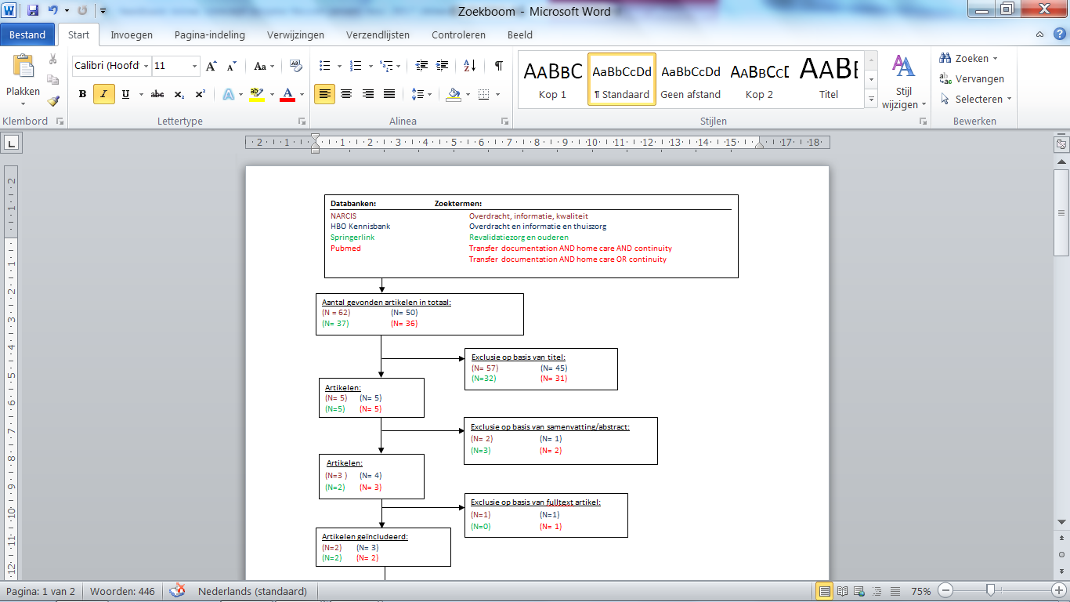  
 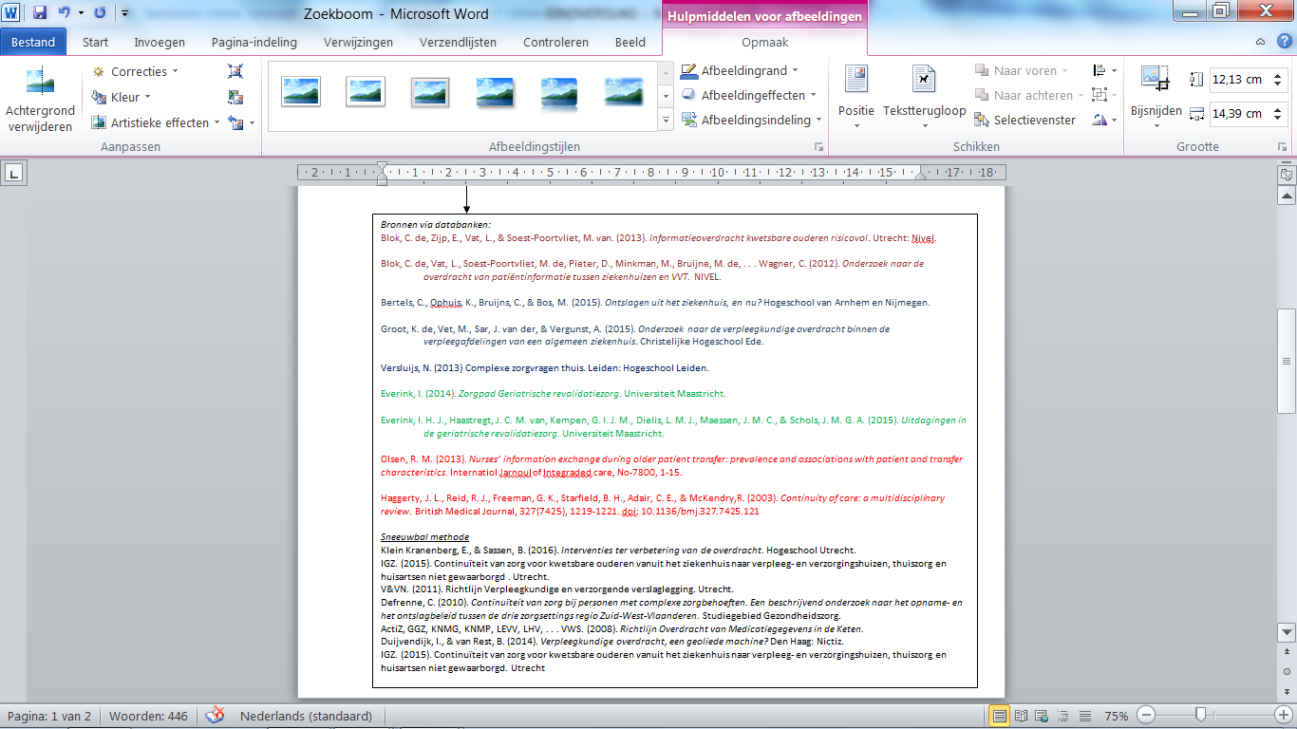

Figuur 1: Zoekboom.

1.2 Geriatrische revalidatiezorg

De geriatrische revalidatiezorg is sinds 1 januari 2013 overgeheveld van de Algemene Wet Bijzondere Ziektekosten (AWBZ) naar de Zorgverkeringswet (Zvw). Doordat de opnameduur vaak korter is en mensen sneller naar huis gaan, past deze zorg beter in de Zvw. De indicatiestelling valt door deze verandering onder de Diagnose Behandeling Combinatie (DBC)-systematiek. Dit is een financieringssysteem dat wordt gehanteerd binnen de ziekenhuiszorg. DBC betekent eigenlijk concreet een totaal zorgtraject van diagnose tot en met de behandeling. Zorginstellingen gebruiken dit registratiesysteem waarbij de geleverde zorg en behandelingen als ‘’totaal pakket’’ wordt gedeclareerd bij de zorgverzekeraar (BTSG, 2017).

De Rijksoverheid zegt in 2011 dat de overheveling winst zal opleveren voor de cliënt. Dit omdat de overgang tussen de behandeling die in het ziekenhuis wordt gegeven terug naar de revalidatie-afdeling, soepeler zal verlopen. Doordat op deze manier meer ruimte ontstaat voor een gevarieerd zorgaanbod kan tijdens de revalidatie zorg op maat geboden worden. Ongeveer 27.500 mensen ontvangen jaarlijks revalidatie zorg vanuit een verpleeghuis (VUMC, 2013). Een multidisciplinaire aanpak staat tijdens deze zorg centraal. Het doel is om te werken aan herstel en het vergroten van de zelfredzaamheid om de terugkeer naar huis mogelijk te maken (Rijksoverheid, 2011).

GRZ cliënten zijn veelal oudere cliënten, waarbij de gemiddelde leeftijd bij vrouwen 81 jaar bedraagt en bij mannen 78 jaar. Naast de hoge leeftijd hebben deze cliënten gemiddeld vier nevenaandoeningen op het gebied van mobiliteit, cognitie, algemene dagelijkse levensverrichtingen (ADL) en stemming. Door deze multimorbiditeit worden deze ouderen aangemerkt als kwetsbaar (Achtenberg, 2013).

Het Sociaal en Cultureel Planbureau onderzocht in 2013 wat kwetsbaarheid is en heeft als verwachting dat het aantal kwetsbare ouderen in Nederland toeneemt van 750.000 tot één miljoen in 2025. Door de maatschappelijke ontwikkelingen zoals de overheveling van AWBZ naar Zvw is de opname duur in een revalidatiecentrum korter en herstellen steeds meer van deze kwetsbare ouderen verder thuis. Op het gebied van coördinatie- en continuïteit van de zorg heeft de geriatrische revalidatiezorg met een aantal uitdagingen te maken. De uitdaging heeft te maken met de opeenstapeling van lichamelijke, psychische en/of sociale tekorten van de kwetsbare oudere. Deze opeenstapeling compliceert de informatie overdracht (De Blok, Zijp, Vat & Van Soest-Poortvliet, 2013).

1.2.1 Zorgpadcoördinatie

Om de kwaliteit van de doelmatigheid en samenhang in de geriatrische revalidatiezorg te verbeteren is de Nederlandse Patiënten Cliënten Federatie (NPCF) in 2014 begonnen met het onderzoeken en ontwikkelen van zorgpaden in de revalidatiezorg. Primair richten deze zorgpaden zich op verbetering in de samenhang, waaronder de overdrachten, transfers en communicatie tussen de instellingen. De zorgpaden moeten leiden tot een actievere deelname aan het dagelijks leven, een betere ervaren kwaliteit van leven en een grotere zelfredzaamheid. Niet geheel onbelangrijk is dat de zorglast van de mantelzorgers hierdoor ook moet afnemen.

Everink et al. (2015) concluderen in recent onderzoek naar een zorgpad in de revalidatiezorg dat de revalidatiezorg te maken heeft met een aantal uitdagingen. De eerste uitdaging is een goede triage, dit blijkt lastig uit te voeren voor de revalidatiezorg. In 2009 werd slechts 60% van de cliënten ontslagen naar de woonsituatie waar zij voor opname in het ziekenhuis en revalidatiecentra verbleven. Een tweede uitdaging is de verpleegkundige overdracht in het zorgtraject. Deze blijkt volgens Everink (2015) niet tijdig te zijn of van onvoldoende kwaliteit. Het revalidatieproces dat zich thuis voortzet kan hierdoor negatief worden beïnvloed. De laatste uitdaging heeft te maken met het grote aantal verschillende behandelaars per cliënt waardoor het een uitdaging is om de zorg te coördineren en goed op elkaar af te stemmen.

In eerder onderzoek van Everink (2014) wordt al vastgelegd welke afspraken er gehanteerd moeten worden bij de transfer naar de thuissituatie. Hierbij is het belangrijk dat de thuiszorg gemiddeld drie tot vijf werkdagen voor het ontslag aangevraagd wordt. De thuiszorgorganisatie ontvangt een gestructureerd overdrachtsformulier, dat gebaseerd is op de richtlijn ‘verzorgende en verpleegkundige verslaglegging’ van V&VN (2011). Voorafgaand aan het ontslag zal de revalidatie-afdeling een intakegesprek plannen met de cliënt binnen de instelling met de wijkverpleegkundige.

1.2.2 Complexe zorgvraag thuis

Een wijkverpleegkundige moet nagaan welke factoren invloed hebben op de zorgvraag en het vermogen hebben om deze zorgvraag vast te stellen. De mate van complexiteit wordt vastgesteld op basis van professionele overwegingen. Op basis van de verkregen informatie uit een andere instelling stelt de wijkverpleegkundige vast welke interventies uitgevoerd moeten worden thuis, in welke volgorde deze interventies uitgevoerd worden en welke beroepsbeoefenaars deze interventies uitvoeren (Schoemaker & Albersnagel, 2003). Afstemming door een wijkverpleegkundige met betrokkenen in de directe leefomgeving van de cliënt (familie/mantelzorg), de buurt en relevante organisaties (al dan niet professioneel) is van belang om de zorgvraag rond de cliënt te organiseren. Er wordt van complexe zorg gesproken als samenhangende zorg noodzakelijk is. Dit betreft het afstemmen tussen de verschillende disciplines en de cliënt. Binnen de reguliere zorg moet de zorgverlener het aanbod en de zorgvraag zo goed mogelijk afstemmen om de complexe zorgvragen te kunnen beantwoorden. Ook vormt deze complexiteit een probleem als dit gepaard gaat met verlies van vitaliteit. Als dit het geval is staan de zorgverleners voor de taak te zorgen dat niet alleen de samenhang van zorg als wel de continuïteit gewaarborgd blijft (Vos, 2012).

Eén van de redenen dat de zorg thuis complexer wordt is de wetswijziging in het regeerakkoord in 2012. De AWBZ zorg is veranderd naar reguliere Zvw zorg thuis. Het doel van deze wetswijziging is dat de kosten voor de AWBZ worden beperkt (Versluijs, 2013). Sinds 2015 heeft de wijkverpleegkundige hierin een centrale rol gekregen. De verantwoordelijkheden die daarbij zijn vastgesteld gelden voor het gehele zorgproces, van het indicatiestellen tot het toewijzen en organiseren van zorg. Dit vraagt om een andere manier van zorgverlening waarbij de focus ligt op het bevorderen van zelfmanagement en eigen regie van de cliënt (Rosendal, 2015). De langdurige zorg zal worden afgebouwd waardoor er steeds minder budget is voor deze langdurige zorg. Dit betekent dat steeds meer ouderen met een hogere zorgzwaarte in de thuissituatie moeten blijven wonen. Door de groei van deze hogere zorgzwaarte is de verwachting dat de complexiteit van zorg zal toenemen. Doordat de complexiteit van de zorg in de thuissituatie toeneemt zal een forse wijziging plaats vinden in de wijze waarop het zorgaanbod tot stand komt, daarom is het noodzakelijk om vast te kunnen stellen of de wijkverpleegkundige over de juiste informatie beschikt (Versluijs, 2013).   
  
In 2015 concludeert NIVEL in een onderzoek naar competenties in een veranderde gezondheidszorg dat vooral de thuiszorg behoefte heeft aan samenwerking met externe partijen op het gebied van zorg. Hierbij wordt een aanbeveling gedaan om thuiszorgmedewerkers te ondersteunen in het verkrijgen van vaardigheden voor deze samenwerking en de juiste kennis. In dit onderzoek ervaart een grote groep thuiszorgmedewerkers een toename in het coördineren en het waarborgen van de continuïteit van zorg. Van de ondervraagde respondenten geeft acht op de tien thuiszorgmedewerkers aan scholing te missen in het waarborgen van de continuïteit.

1.2.3 Continuïteit van zorg

In 2006 onderzocht Drijver de betekenis van continuïteit van zorg en concludeert dat continuïteit een ononderbroken samenhang betekent. Met een ononderbroken samenhang in de zorg wordt bedoeld dat de zorg naadloos overgaat van de ene hulpverlener naar de andere hulpverlener. Continuïteit kan onderverdeeld worden in verschillende facetten en deze lopen door elkaar heen. De verschillende facetten zijn persoonlijke continuïteit, team continuïteit en continuïteit van informatie. Met persoonlijke continuïteit wordt de relatie van de cliënt met de eigen hulpverleners bedoeld. Zorg geleverd door een team, bijvoorbeeld een thuiszorgteam, wordt team continuïteit genoemd. Dit onderzoek richt zich op het facet ‘’continuïteit van informatie’’. Met continuïteit van informatie wordt volgens Haggerty et al (2003) bedoeld: ‘’Informatie over voorgaande gebeurtenissen en persoonlijke omstandigheden om aan de hand daarvan de huidige zorg af te stemmen op iedere individuele patiënt’’.

In 2015 heeft de Inspectie voor de Gezondheidszorg (IGZ) onderzoek gedaan naar de continuïteit van informatie voor kwetsbare ouderen vanuit het ziekenhuis naar verpleeg- en verzorgingshuizen, thuiszorg en huisartsen. De IGZ concludeert in dit onderzoek dat de overdracht van cliëntgegevens een nauw proces is waarbij tijdigheid, compleetheid en correctheid de belangrijkste aandachtspunten zijn. De IGZ bepaald in dit onderzoek ook dat de verpleegkundige overdracht aan verschillende normen moet voldoen. Hierbij worden vragen gesteld als ‘Wie is verantwoordelijk voor het opstellen van een overdracht?’, ‘Heeft de cliënt aanvullende zorg nodig?' en 'zo ja, wat houdt deze zorg precies in?'. De verpleegkundige overdracht wordt indien mogelijk in overleg met de cliënt opgesteld en de volgende elementen dienen beschreven te worden in de verpleegkundige overdracht:

* De verleende zorg tijdens opname;
* Aan wie de zorg en verpleegkundige overdracht wordt overgedragen;
* Door wie de zorg wordt overgedragen;
* Per wanneer de zorg wordt overgedragen;
* De actuele ondersteuningsvragen, zorgproblemen en verpleegkundige diagnoses;
* De beoogde resultaten/doelen;
* De reden van overplaatsing of ontslag naar huis;
* De reden voor de voortzetting van de zorg;
* Met de cliënt gemaakte afspraken;
* Bij wie de cliënt na ontslag terecht kan met vragen.

1.2.4 Belang van een volledige overdracht

Een slechte informatievoorziening van de verpleegkundige overdracht heeft voor de ontvangende partij in de eerstelijnszorg consequenties. Dit leidt tot een hogere werkdruk, meer stress, frustratie en geeft een gevoel van onnauwkeurigheid. Voor verpleegkundigen is het daarbij lastig zorg van goede kwaliteit te leveren doordat zij het gevoel hebben ‘blind te werk te gaan’ (Klein Kranenberg & Sassen, 2016).

Het onderzoek van de IGZ in 2011 naar informatie uitwisseling in de zorg, zoals eerder beschreven is, laat zien hoe groot de risico’s zijn door de minimale informatie uitwisseling bij cliënten. Zo belanden 16.000 mensen per jaar onnodig weer in het ziekenhuis na een verkeerd medicatieoverzicht die bij ontslag naar huis is meegegeven.

De verantwoordelijkheid van de verpleegkundige overdracht betreffende de cliënt, blijft bij de behandelende zorgverlener totdat de zorg goed is overgedragen. Een actieve rol van zowel de overdragende als opvolgende zorgverlener is nodig om het proces sluitend te kunnen maken. Op basis van de verstrekte gegevens kan de opvolgende zorgverlener bepalen of de gegevens van de verpleegkundige overdracht daadwerkelijk aansluiten of dat actie ondernomen moet worden om de continuïteit van zorg te kunnen waarborgen (IGZ, 2015).

Informatie over een cliënt wordt in de zorg op vele momenten overgedragen (Smeulers & Vermeulen, 2015). Door de verkorting van de ligduur en toename van het aantal mensen met complexe aandoeningen, neemt het aantal overdrachtsmomenten toe. Jaarlijks gaat dit om ruim 300.000 overdrachtsmomenten. Dit bestaat uit alleen al de overdracht tussen verpleegkundigen en verzorgenden (Bakker, 2013). Essentiele informatie kan bij deze overdrachtsmomenten verloren gaan, daardoor is de overdracht een risicomoment. De overdracht van informatie is extra belangrijk bij de groep kwetsbare ouderen omdat zij problemen ondervinden op fysiek, cognitief en emotioneel gebied (Sassen, 2016). Wanneer essentiële informatie verloren gaat kan dit grote gevolgen hebben voor de patiëntveiligheid. Om de patiëntveiligheid en continuïteit van zorg te kunnen garanderen is een zorgvuldige verpleegkundige overdracht van informatie en verantwoordelijkheden van verschillende disciplines noodzakelijk (Smeulers & Vermeulen, 2015). Het risico dat hierbij ontstaat heeft nadelige gevolgen en veroorzaakt schade voor de cliënt op economisch, sociaal en gezondheidsgebied. De gezondheidskosten lopen door deze schade op. Tevens ontstaat er bij de cliënt een groot gevoel van machteloosheid en ontevredenheid. (Sassen, 2016).

1.2.5 Informatie overdracht en richtlijnen

Richtlijnen en normen met betrekking tot informatieoverdracht richten zich op welke informatie op welke wijze, door wie en via welke weg dit overgedragen dient te worden. Wanneer een overdracht plaatsvindt, moet dit voldoen aan verschillende onderdelen: het medicatie-, medisch- en verpleegkundige deel. De medische overdracht dient minimaal te bestaan uit de anamnese, diagnose en het afgesproken beleid (IGZ, 2015). In de richtlijn ‘Overdracht van medicatiegegevens in de keten’ staat beschreven waar de medicatie overdacht aan dient te voldoen. De basis van deze richtlijn beschrijft dat op elk moment van medicatie voorschrijven, een nieuw actueel medicatieoverzicht beschikbaar wordt gesteld (ActiZ et al., 2008).   
  
In 2011 heeft V&VN een richtlijn opgesteld voor de verzorgende en verpleegkundige verslaglegging. In deze richtlijn is ook de verpleegkundige overdracht opgenomen, die de continuïteit en kwaliteit van de zorg moet waarborgen. Op basis van de richtlijn 'Verzorgende en verpleegkundige verslaglegging' is een landelijke standaard opgesteld voor de verpleegkundige overdracht. Hierin is vastgelegd welke informatie uitgewisseld moet worden bij een verpleegkundige overdracht naar een andere zorginstelling/setting. Deze standaard optimaliseert de verpleegkundige overdracht en voorkomt fouten. De IGZ oordeelde in 2015 dat 86% (N= 182) van de verpleegkundige overdrachten niet voldoen aan de (eerder beschreven) opgestelde norm. Naar aanleiding van de gegevens die de IGZ heeft beoordeeld, stelt V&VN vast dat de richtlijn 'Verzorgende en verpleegkundige verslaglegging' moet worden herzien. De richtlijn is op dit moment in ontwikkeling, naar verwachting zal de herziene richtlijn medio 2018 worden opgeleverd (V&VN, 2015).

1.2.6 Overdracht en knelpunten

De IGZ constateert in de Staat van de Gezondheidszorg in 2011 dat het uitwisselen van informatie bij de verpleegkundige overdracht alleen maar moeilijker wordt. Knelpunten die hierbij ontstaan worden mede veroorzaakt door het ontbreken van voldoende zicht op de informatiebehoefte van bijvoorbeeld andere professionals en het ontbreken van standaarden voor informatie- uitwisseling. Ook lijkt er bij verpleegkundigen veel onbekendheid te bestaan over mogelijke gevolgen en risico’s die een niet goede overdracht teweeg kan brengen voor de cliënt (IGZ, 2011).

In een onderzoeksrapport naar de verpleegkundige overdracht van V&VN en Nictiz in 2014 staat beschreven dat bijna 70% van de 804 ondervraagde verpleegkundigen en verzorgenden knelpunten ervaren bij de verpleegkundige overdracht met betrekking tot de informatievoorziening (Duijvendijk, 2014). Onvolledige informatie wordt als grootste knelpunt ervaren. Door 70% van de ondervraagden wordt de verpleegkundige overdracht nog steeds op papier verzonden en slechts 20% verstuurt de verpleegkundige overdracht digitaal. De overige 10% geeft aan de verpleegkundige overdracht zowel op papier mee te sturen met de cliënt, als digitaal te versturen. Duijvendijk et al. (2010) concludeerde uit eerdere studies dat er problemen gesignaleerd werden door het ontbreken van gestandaardiseerde informatie in de overdracht. Ook kwam het voor dat informatie uit de overdracht enkel telefonisch werd doorgegeven. De volgende knelpunten werden door de ondervraagde verpleegkundigen ervaren: de overdracht is niet eenduidig, de overdracht is niet op tijd, de overdracht is niet up-to-date, de overdracht is niet duidelijk, de overdracht is onvolledig waardoor extra informatie opgevraagd moet worden, de cliënt is niet betrokken bij de overdracht en er is geen verpleegkundige overdracht meegestuurd met de cliënt.

In verschillende studies en onderzoeken komt naar voren wat de oorzaak zou kunnen zijn van de beschreven knelpunten. IGZ heeft in 2011 onderzoek gedaan naar informatie uitwisseling in de zorg. De IGZ concludeert in het onderzoek dat de structuur mist in de verpleegkundige overdracht, waardoor de wijze van overdragen niet eenduidig zou zijn. Olsen onderzocht in 2013 dat de knelpunten ook kunnen liggen bij de verpleegkundigen zelf. Gebrek aan kennis en motivatie zou een barrière kunnen zijn voor verpleegkundigen. Daarbij kan een oorzaak zijn dat de verpleegkundige andere prioriteiten stellen dan aan documentatie gerelateerde zaken.

1.3 Samenvatting

Door alle maatschappelijke veranderingen is de opname duur korter en neemt het aantal ouderen dat thuis verder herstelt van een revalidatieopname toe. Door de toenemende complexiteit van zorg wordt het steeds belangrijker dat de continuïteit van zorg gewaarborgd wordt. De verpleegkundige overdracht blijkt hierbij van onvoldoende kwaliteit te zijn. Afstemming door een wijkverpleegkundige met de betrokkenen is van belang om de zorgvraag rondom de cliënt goed te kunnen organiseren. De verpleegkundige overdracht behoort aan verschillende normen te voldoen, dit blijkt nog onvoldoende te worden nageleefd in de praktijk. Doordat de normen en richtlijnen niet worden nageleefd, wordt de kwaliteit van zorg en patiëntveiligheid in gevaar gebracht. Onvolledige informatie tijdens de verpleegkundige overdracht wordt als grootste knelpunt ervaren. Verpleegkundigen ervaren hierdoor een verhoogde werkdruk, stress en een gevoel van onnauwkeurigheid. Gebrek aan structuur en standaardisatie wordt benoemd als oorzaak van het ontstaan van knelpunten bij de verpleegkundige overdracht.

2. Methode van onderzoek

In het hoofdstuk methode wordt beschreven hoe het onderzoek is opgezet en uitgevoerd. Daarna volgt een beschrijving van de onderzoekspopulatie en waar en wanneer het onderzoek heeft plaatsgevonden. De dataverzameling en -verwerking geeft een gedetailleerde beschrijving van het verloop van de gegevensverzameling, verwerking en analyse. De betrouwbaarheid en validiteit worden toegelicht waarna de ethische aspecten aan bod komen.

2.1 Onderzoekstype en design

Dit onderzoek is een kwantitatief onderzoek. Door dit kwantitatief onderzoek is cijfermatig inzicht gegeven op welke wijze het continueren van de zorg verloopt en hoe de zorg na ontslag geoptimaliseerd kan worden. Gekozen is voor een kwantitatieve methode omdat bij dit onderzoek ‘meten is weten’ centraal staat, zodat gericht antwoord gegeven kan worden op de probleemstelling. Doordat antwoord gegeven kan worden op een praktijkvraag betreft dit onderzoek een praktijkgericht onderzoek.

Het onderzoeksdesign is een surveyonderzoek. Het meetinstrument dat hierbij gebruikt is, bestaat uit een (zelf) samengestelde enquête. De keuze om onderzoek te doen met behulp van enquêtes is omdat dit een gestructureerde dataverzamelingsmethode is die een beschrijvende onderzoeksvraag kan beantwoorden (Verhoeven, 2014).

2.2 Onderzoekspopulatie

Het onderzoek is uitgevoerd binnen de organisatie WVO Zorg. De gehele onderzoekspopulatie (N=41) bestaat uit verpleegkundigen van middelbaar- en hoger beroepsonderwijs (MBO en HBO) niveau in de thuiszorg van Middelburg, Vlissingen en Oost-Souburg (n=18). Tevens zijn de verpleegkundigen werkzaam binnen de revalidatie-afdeling van Ter Reede benaderd voor deelname aan het onderzoek (n=23). Gekozen is om gediplomeerde verpleegkundigen te includeren omdat zij bevoegd en bekwaam zijn in het voeren van een ontslaggesprek, intakegesprek en het opstellen van een verpleegkundige overdracht. Dit geldt niet altijd voor alle stagiaires, omdat de stagiaires werkzaam zijn vanuit verschillende opleidingsjaren. Verpleegkundigen in opleiding zijn daarom niet geïncludeerd in de onderzoekspopulatie. Doordat alle verpleegkundigen uit deze onderzoekspopulatie zijn gevraagd voor deelname aan het onderzoek is geen sprake van een steekproef (Verhoeven, 2014).

2.3 Onderzoeksperiode en –plaats

Het onderzoek vindt plaats van februari 2017 tot en met december 2017. De voorbereidingen hebben plaats gevonden binnen de HZ University of Applied Sciences. Het praktijkgedeelte van het onderzoek is uitgevoerd binnen WVO Zorg op de thuiszorglocaties van Middelburg, Vlissingen en Oost-Souburg en binnen de revalidatie-afdeling van Ter Reede.

WVO Zorg werkt vanuit de visie van Planetree. Bij Planetree staat mensgerichte zorg centraal en dit is een manier van denken, kijken, luisteren en doen. Ook wordt veel aandacht besteed aan het welzijn van de cliënten en omgeving. Vanuit deze visie wordt kritisch gekeken of de zorg goed en efficiënt verloopt en waar het beter zou kunnen. Op de revalidatie-afdeling van Ter Reede worden cliënten opgenomen na bijvoorbeeld een operatie of beroerte. De revalidatie zorgt ervoor dat na revalidatie opname de cliënt weer zo zelfstandig mogelijk kan wonen. De zelfredzaamheid vergroten is het uiteindelijke doel en staat tijdens de gehele revalidatieperiode centraal. Na opname op de revalidatie-afdeling bestaat de mogelijkheid om verzorging of verpleging aan huis te krijgen. De wijkteams in Middelburg, Oost-Souburg en Vlissingen ondersteunen cliënten thuis met als uitgangspunt dat zelfstandigheid en behoud van eigen leven centraal staat (WVO Zorg, 2017).

2.4 Dataverzameling

De gegevens zijn verzameld met behulp van een surveyonderzoek. Via een e-mail zijn de verpleegkundigen op de hoogte gesteld van de komst van deze enquête en uitleg over het onderzoek. Omdat het onderzoek op meerdere afdelingen en wijkteams heeft plaatsgevonden is besloten de aankondiging via e-mail te versturen om het tijdsbestek van het onderzoek te bewaken. De aankondiging is weergegeven in bijlage 2. In de e-mail is vermeld dat het team met het hoogste responspercentage een taart kon winnen. Vervolgens is gekozen voor schriftelijke enquêtes, die op elk wijkkantoor en alle revalidatie-afdelingen persoonlijk is afgegeven. Tevens is aangesloten bij meerdere team overleggen, zodat het onderzoek mondeling toegelicht kon worden. De verwachting was dat door middel van deze methode de respons hoger zou uitvallen. Door het langsgaan op de wijkkantoren en GRZ is de gezichts- en naambekendheid vergroot, hierdoor waren de verpleegkundigen sneller bereid om de schriftelijke enquête in te vullen. Het voordeel van schriftelijk enquêtes is dat de respondenten de enquête ingevuld hebben op een moment dat hen uitkwam. Doordat de enquêtes zijn klaargelegd op kantoor zijn de respondenten herinnerd aan het invullen ervan bij binnenkomst (Sprout, 2017).

De verpleegkundigen hebben vier weken de tijd gehad om de enquête in te vullen. Met de termijn van vier weken is getracht een responspercentage van minimaal 75% (n=31) te behalen. Om de privacy van de respondenten te kunnen waarborgen is niet gevraagd naar naam, adresgegevens of leeftijd. Ook is gezorgd voor enveloppen bij de enquêtes, zodat de respondent de ingevulde enquête anoniem konden inleveren. Twee weken na het uitzetten van de enquête is een herinneringsmail verstuurd naar de verpleegkundige thuiszorgteams en de revalidatie-afdeling.

2.4.1 Meetinstrument

Voor dit onderzoek is een samengestelde enquête ontwikkeld, weergegeven in bijlage 3. Een deel van de enquête is overgenomen uit een eerder onderzoek naar knelpunten in de verpleegkundige overdracht (Duijvendijk, 2014). De enquête is aangevuld met behulp van het toetsingskader dat is ontwikkeld door de IGZ in 2013. Het toetsingskader biedt randvoorwaarden en criteria waaraan continuïteit van zorg moet voldoen. Door deze criteria om te zetten in vraagvorm, wordt getracht de waarborging van continuïteit in de enquête te kunnen toetsen. De antwoordmogelijkheden in de enquête bestaan uit een Likertschaal, ook wel meerpuntsschaal genoemd. De respondent kon kiezen uit de antwoordmogelijkheden: volstrekt mee oneens, tamelijk mee oneens, tamelijk mee eens of volstrekt mee eens (Verhoeven, 2014). Door het weglaten van ‘’niet mee eens, niet mee oneens’’ waren de respondenten in grote mate verplicht zijn of haar mening te geven.

2.4.2 Operationalisatie

In de enquête zijn de begrippen omgezet tot meetbare elementen. Dit proces wordt ook wel operationalisatie genoemd (Verhoeven, 2014). De antwoorden uit de enquête geven antwoord op de onderzoeksvraag en deelvragen. De operationalisatie van de enquête is opgebouwd uit vier delen en staat weergegeven in figuur 2.

Deel 1: Algemene gegevens  
In dit deel wordt gevraagd in welke zorgsetting de verpleegkundige werkzaam is, welk gebied/afdeling de verpleegkundige werkzaam is en wat het behaalde opleidingsniveau is. Hierdoor wordt onderzocht in de algemene gegevens of er verbanden te vinden zijn in opleidingsniveau of afdeling gerelateerd aan het onderwerp van het onderzoek. Bij de algemene gegevens kan de respondent keuze maken uit één antwoordmogelijkheid.

Deel 2: Wijze van versturen/ontvangen verpleegkundige overdracht  
Enquête vraag vijf en zes geven antwoord op de eerste deelvraag. De manier van overdragen en ontvangen van de verpleegkundige overdracht, zijn belangrijke gegevens om te inventariseren. Richtlijnen en normen zijn voorwaarden met betrekking tot de informatieoverdracht. Om te kunnen bepalen of de verpleegkundige overdracht aan deze richtlijnen voldoet, moet eerst bekeken worden op welke wijze, door wie en via welke weg deze overgedragen wordt (IGZ, 2015). Een eenduidige manier van het versturen van de verpleegkundige overdracht zorgt ervoor dat de kans op fouten wordt voorkomen en de kwaliteit van zorg toeneemt (Duijvendijk, 2014).

Deel 3: Knelpunten  
In het belang van het onderzoek wordt bekeken of er daadwerkelijk knelpunten bestaan bij de verpleegkundige overdracht en zo ja, welke knelpunten. In vraag zeven wordt eerst bekeken of de verpleegkundigen knelpunten ervaren in de verpleegkundige overdracht. Hiermee wordt getracht de vooronderstelling van eventuele knelpunten te filteren. Met vraag acht wordt nagegaan of de verpleegkundige, werkzaam op de revalidatie-afdelingen altijd een verpleegkundige overdracht versturen/meegeven met een cliënt. In vraag negen wordt onderzocht of de verpleegkundigen uit de wijkteams daadwerkelijk een verpleegkundige overdracht ontvangen bij ontslag van een cliënt naar de thuissituatie. Vraag tien en elf onderzoeken de termijn waarin de verpleegkundige overdracht ontvangen wordt. Met vraag twaalf, dertien en veertien wordt onderzocht of de verpleegkundige overdracht als eenduidig wordt ervaren en of het alle informatie bevat die de verpleegkundigen in de wijkteams nodig hebben. In 2016 concludeert Sassen dat een slechte informatieoverdracht gevolgen heeft voor de ontvangende partij. Dit leidt tot hogere werkdruk, stress, frustratie en geeft een gevoel van onnauwkeurigheid. Tevens concludeert Sassen dat wanneer cliënten en naasten niet worden betrokken bij de verpleegkundige overdracht, een gevoel van machteloosheid en ontevredenheid ontstaat. Daarom wordt in vraag vijftien en zestien nagegaan of de cliënt en diens naasten worden betrokken bij de verpleegkundige overdracht. Enquête vraag zeven tot en met zestien geeft antwoord op deelvraag twee.

Deel 4: Gestandaardiseerde gegevens  
Om te onderzoeken wat verpleegkundigen nodig hebben om de overdracht te optimaliseren zijn de enquête vragen zeventien tot en met 22 geformuleerd. In vraag zeventien wordt beoordeeld of de verpleegkundige overdracht alle elementen bevat die staan beschreven in de richtlijn ‘’verzorgende en verpleegkundige verslaglegging’’. In deze richtlijn is de verpleegkundige overdracht opgenomen die de continuïteit en kwaliteit van de zorg moet waarborgen (V&VN, 2011). Deze vraag bestaat uit meerdere antwoordmogelijkheden zodat alle elementen van de verpleegkundige overdracht meegenomen kunnen worden. Vraag achttien en negentien stellen vast of de samenwerking wordt geëvalueerd tussen de revalidatie-afdelingen en wijkteams (IGZ, 2015). IGZ constateert dat het ontbreken van standaarden voor informatie- uitwisseling, grote risico factoren zijn voor het ontstaan van fouten. In het toetsingskader van de IGZ in 2013 is daarom opgenomen dat gestandaardiseerde procedures en protocollen een criteria is voor continuïteit van zorg. Naar aanleiding van deze informatie zijn de enquête vragen twintig, 21 en 22 opgesteld.   
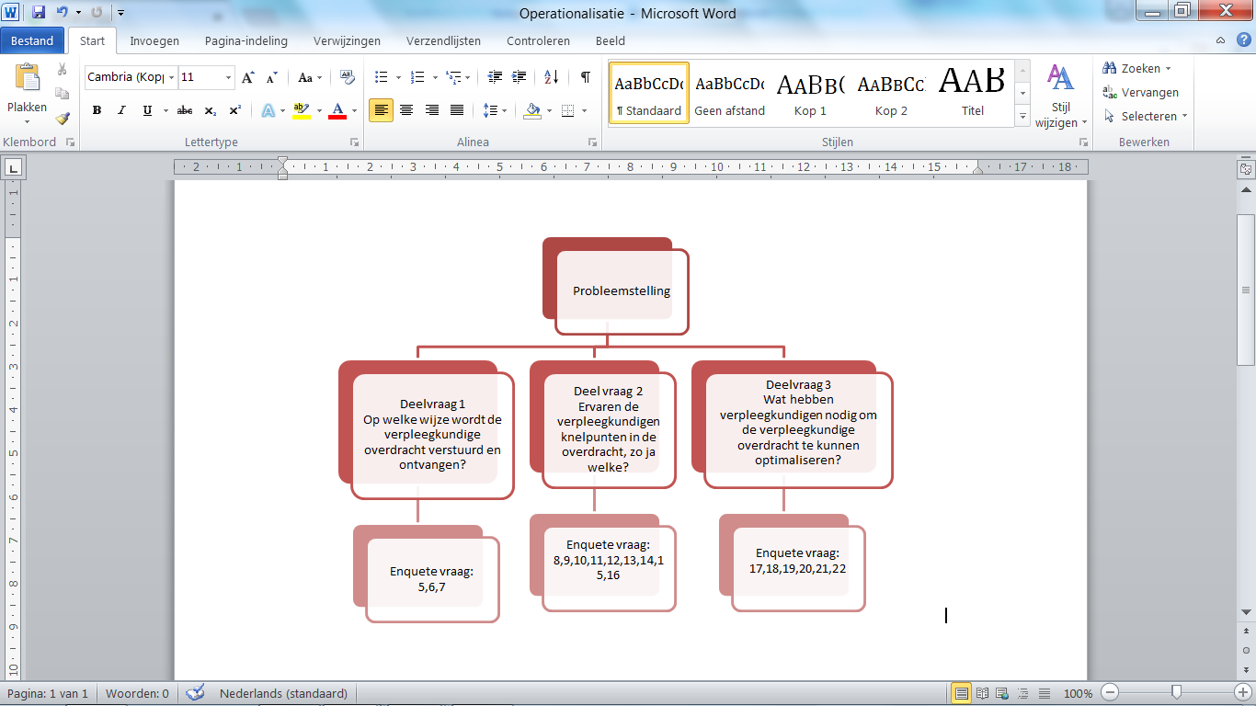

**Figuur 2**: Operationalisatie schema

2.5 Gegevensverwerking

Door middel van de schriftelijke enquêtes zijn de gegevens verzameld die nodig waren voor het beantwoorden van de onderzoeksvraag. De verkregen gegevens zijn verwerkt en geanalyseerd met behulp van IBM Statistical Package for the Social Sciences (SPSS) Stastistics 24. Om te achterhalen wat verpleegkundigen nodig hebben om de continuïteit van zorg te kunnen optimaliseren en waarborgen zijn de enquête vragen omgezet in variabelen in het codeboek, waardoor de gegevens geanalyseerd konden worden. Bij het ontbreken van gegevens is dit aangeduid met de code ‘999’, ook wel missing genoemd. De gegevens zijn vervolgens geanalyseerd waarbij gebruik gemaakt is van frequentietabellen en grafieken (Verhoeven, 2014). Door de verwerking van deze gegevens is gekeken of de continuïteit van zorg gewaarborgd wordt bij de verpleegkundige overdracht. Door de inclusie van vragen over algemene gegevens is onderzocht of er een verband bestaat tussen de onderzoeksresultaten en de verschillen in afdeling op opleidingsniveau.   
  
2.6 Betrouwbaarheid en validiteit

Kwaliteit van het onderzoek wordt gewaarborgd door aan de criteria van betrouwbaarheid en validiteit te voldoen. Betrouwbaarheid is een belangrijk aspect van onderzoek. Onder betrouwbaarheid wordt de mate waarin het onderzoek vrij is van toevallige fouten verstaan. Om de betrouwbaarheid te kunnen toetsen moet het onderzoek herhaalbaar zijn. Wanneer een onderzoek tot dezelfde resultaten leidt, is een onderzoek betrouwbaar (Verhoeven, 2014). Om aan de herhaalbaarheidseis te voldoen wordt voor dit onderzoek de gehele onderzoeksopzet en onderzoeksproces beschreven. Doordat gekozen is om de gehele onderzoekspopulatie te includeren in het onderzoek, zal dit leiden tot een representatief en generaliseerbaar onderzoek. Het meetinstrument maakt gebruik van een Likertschaal, hierdoor heeft elk antwoord dezelfde waarde. Met behulp van peer feedback van medestudenten, wordt regelmatig het onderzoek nagelezen en beoordeeld. Om sociaal wenselijke antwoorden te vermijden en eerlijke antwoorden te verkrijgen, is gekozen voor anonimiteit bij het invullen van de enquête. De betrouwbaarheid kan beïnvloed worden gezien de enquête in de kantoren van de verpleegkundigen wordt ingevuld. Omgevingsgeluiden en afleiding kunnen de resultaten negatief beïnvloeden.

In welke mate een onderzoek vrij is van systematische fouten wordt validiteit genoemd. Hierbij wordt in een onderzoek gekeken naar de geldigheid van de resultaten (Verhoeven, 2014). Doordat alle verpleegkundigen binnen de thuiszorgteams en revalidatie-afdelingen worden meegenomen in het onderzoek kan de interne validiteit vergroot worden. Hierdoor kan een uitspraak gedaan worden voor de gehele onderzoekspopulatie en is er geen sprake van een steekproef. Doordat er geen gebruik is gemaakt van een gevalideerd meetinstrument kan de interne validiteit enigszins verminderd worden. De onderzoekspopulatie (N=31) bestaat uit verpleegkundigen werkzaam binnen WVO Zorg, hierdoor kunnen de resultaten van het onderzoek niet gegeneraliseerd worden voor andere zorgorganisaties. Dit neemt niet weg dat de resultaten waardevol kunnen zijn voor de organisatie WVO Zorg. Om te begripsvaliditeit te vergroten zijn abstracte begrippen in het meetinstrument weggelaten. Door een test pilot uit te voeren met het meetinstrument zijn onduidelijke begrippen uit de enquête gefilterd.

2.7 Ethische aspecten

Vooraf aan het onderzoek wordt kenbaar gemaakt wat het praktijkgericht onderzoek inhoudelijk gaat betekenen voor de verpleegkundigen. Bij het afnemen van de enquêtes wordt niet gevraagd naar persoonlijke gegevens, zodat de respondenten anoniem de enquête kunnen beantwoorden. De ingevulde enquêtes zijn na het onderzoek vernietigd.

3. Resultaten

In het hoofdstuk resultaten worden de uitkomsten weergegeven uit het survey-onderzoek. De beschreven resultaten geven een objectief en onafhankelijk beeld. De analyse wordt weergegeven in tabellen en grafieken (Verhoeven, 2014).

3.1 Algemene gegevens respondenten

De gehele onderzoekspopulatie voor dit onderzoek bestaat uit 41 gediplomeerde verpleegkundigen, werkzaam in de thuiszorg of revalidatie-afdeling binnen WVO Zorg. In totaal hebben 31 verpleegkundigen de enquête ingevuld, dit komt neer op een responspercentage van 76%.

Van de respondenten is 68% (n=21) werkzaam binnen de thuiszorg en 32% (n=10) binnen de revalidatie. Tabel 1 geeft de kenmerken van de respondenten weer. De meerderheid van de respondenten (29%) is werkzaam binnen de thuiszorg van Ter Reede. Met daaropvolgend 23% binnen de revalidatie woning 28.

**Tabel 1**: Kenmerken van de respondenten.

|  |  |  |  |
| --- | --- | --- | --- |
| **(n=31)** | | **Aantal** | **Percentage** |
| Zorgsetting | Thuiszorg | 21 | 68% |
| Revalidatie | 10 | 32% |
| Afdeling | Thuiszorg Middelburg | 3 | 10% |
| Thuiszorg Oost-Souburg | 3 | 10% |
| Thuiszorg binnenstad | 1 | 2% |
| Thuiszorg Middengebied | 2 | 7% |
| Thuiszorg Ter Reede | 9 | 29% |
| Thuiszorg wijken en dorpen | 3 | 10% |
| Revalidatie woning 24 | 3 | 10% |
| Revalidatie woning 28 | 7 | 23% |
| Functie | MBO verpleegkundige in de wijk | 16 | 52% |
| HBO wijkverpleegkundige | 5 | 16% |
| MBO verpleegkundige revalidatie | 7 | 23% |
| HBO verpleegkundige revalidatie | 3 | 10% |

## **3.2 Resultaten thuiszorg**

Aan de respondenten van de thuiszorg is gevraagd hoe de verpleegkundige overdracht meestal ontvangen wordt bij overname van zorg, dit is weergegeven in tabel 2. De respondenten geven aan dat 19% (n=6) van de verpleegkundige overdrachten digitaal wordt ontvangen en vervolgens het formulier als bijlage toegevoegd wordt in het elektronisch dossier. De overdracht wordt volgens 24% (n=5) op papier ontvangen en vervolgens wordt de informatie overgetypt in het elektronisch dossier.

**Tabel 2**: Hoe wordt de overdracht meestal ontvangen door de thuiszorg?

|  |  |  |  |
| --- | --- | --- | --- |
| **(n=21)** | | **Aantal** | **Percentage** |
| Thuiszorg | Op papier, vervolgens wordt de informatie overgeschreven in het dossier | 1 | 5% |
| Op papier, vervolgens wordt de informatie overgetypt in het elektronisch dossier | 5 | 24% |
| Digitaal, vervolgens wordt de informatie uitgeprint en overgeschreven in het dossier | 2 | 10% |
| Digitaal, vervolgens wordt de informatie uitgeprint en overgetypt in het elektronisch dossier | 5 | 24% |
| Digitaal, vervolgens wordt het formulier digitaal als bijlage toegevoegd in het elektronisch dossier | 6 | 29% |
| Digitaal, vervolgens wordt de informatie geïmporteerd in het elektronisch dossier | 2 | 10% |

Naast de vraag hoe de respondenten de verpleegkundige overdracht ontvangt, is ook gevraagd wat de voorkeur heeft voor het versturen en ontvangen van de verpleegkundige overdracht, weergegeven in tabel 3. Geen van de respondenten heeft aangegeven de overdracht op papier te willen ontvangen omdat de informatie dan nog overgetypt moet worden in het dossier. De voorkeur ligt voor 48% (n=15) van de respondenten bij het direct importeren van de informatie in het elektronisch dossier.

**Tabel 3**: Voorkeur ontvangen overdracht

|  |  |  |  |
| --- | --- | --- | --- |
| **Thuiszorg (n=21)** | | **Aantal** | **Percentage** |
| Voorkeur ontvangen overdracht | Op papier, vervolgens wordt de informatie overgeschreven in het dossier | 0 | 0% |
| Op papier, vervolgens wordt de informatie overgetypt in het elektronisch dossier | 1 | 3% |
| Digitaal, vervolgens wordt de informatie uitgeprint en overgeschreven in het dossier | 0 | 0% |
| Digitaal, vervolgens wordt de informatie uitgeprint en overgetypt in het elektronisch dossier | 6 | 19% |
| Digitaal, vervolgens wordt het formulier digitaal als bijlage toegevoegd in het elektronisch dossier | 9 | 29% |
| Digitaal, vervolgens wordt de informatie geïmporteerd in het elektronisch dossier | 15 | 48% |
| Anders | 0 | 0% |

In figuur 3 is weergegeven hoe de respondenten de informatievoorziening ervaren tijdens de verpleegkundige overdracht. Op de vraag of informatie die meegegeven wordt eenduidig dient te zijn geeft 42% van de respondenten (n=13) aan het hier ‘tamelijk mee eens’ te zijn. Hier is 23% (n=7) van de respondenten het ‘’tamelijk mee oneens’. Veertien respondenten (45%) zijn het ‘tamelijk eens’ met de vraag of de verpleegkundige overdracht alle informatie bevat die volgens de richtlijn nodig is. Geen van de respondenten geeft aan het met deze vraag ‘volstrekt eens’ te zijn. Op de vraag ‘Ik moet aanvullende informatie opvragen na het ontvangen van een overdracht’, is 45% van de respondenten (n=14) het ‘tamelijk eens’. Geen van de respondenten is het met deze vraag ‘volstrekt oneens’.

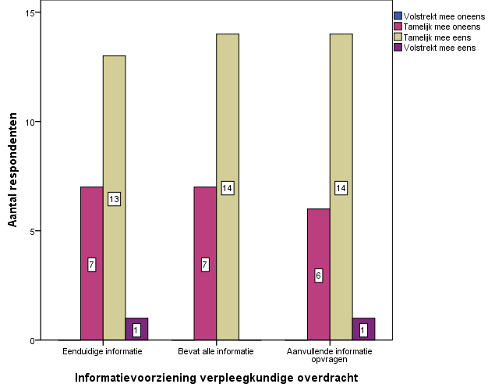

**Figuur 3**: Informatie voorziening verpleegkundige overdracht.

Met betrekking tot het altijd ontvangen van de overdracht zegt 57% (n=12) van de respondenten het ‘tamelijk eens’ te zijn. Met deze stelling geeft 29% (n=6) van de respondenten aan het ‘tamelijk oneens’ te zijn. Vijftien respondenten geven aan het met de vraag ‘de overdracht ontvang ik eerder of gelijktijdig met het arriveren van de cliënt’ volstrekt eens te zijn. Vier respondenten zijn het met deze stelling ‘tamelijk oneens’. Voor 48% (n=10) respondenten geldt dat de overdracht binnen acht uur na aankomst van de cliënt is ontvangen. Zeven respondenten geven aan het met deze stelling ‘tamelijk oneens’ te zijn. De resultaten zijn weergegeven in tabel 4.

**Tabel 4** : Het ontvangen van een verpleegkundige overdracht.

|  |  |  |  |
| --- | --- | --- | --- |
| **Thuiszorg (n=21)** | | **Aantal** | **Percentage** |
| Ik ontvang altijd een verpleegkundige overdracht voor de overgedragen cliënt. | Volstrekt mee oneens | 1 | 5% |
| Tamelijk mee oneens | 6 | 29% |
| Tamelijk mee eens | 12 | 57% |
| Volstrekt mee eens | 2 | 10% |
| De overdracht ontvang ik eerder dan, of gelijktijdig met het arriveren van de cliënt. | Volstrekt mee oneens | 1 | 5% |
| Tamelijk mee oneens | 4 | 19% |
| Tamelijk mee eens | 15 | 71% |
| Volstrekt mee eens | 1 | 5% |
| De overdracht ontvang ik binnen 8 uur na aankomst van de cliënt. | Volstrekt mee oneens | 1 | 5% |
| Tamelijk mee oneens | 7 | 33% |
| Tamelijk mee eens | 10 | 48% |
| Volstrekt mee eens | 3 | 14% |

## **3.3 Resultaten GRZ**

Vanuit de revalidatie blijkt dat 19% (n=6) de verpleegkundige overdracht uitwerkt op papier en vervolgens mee geeft met de cliënt. De overdracht wordt volgens 40% van de respondenten (n=5) verstuurd met behulp van (beveiligde) e-mail via een digitaal formulier. Geen enkele respondent heeft aangegeven de verpleegkundige overdracht te versturen met behulp van de fax, zie tabel 5.

**Tabel 5**: Hoe wordt de verpleegkundige overdracht van de cliënt verzonden vanuit revalidatie?

|  |  |  |  |
| --- | --- | --- | --- |
| **(n=10)** | | **Aantal** | **Percentage** |
| Revalidatie | Uitgewerkt op papier, vervolgens meegegeven met de cliënt | 6 | 60% |
| Uitgewerkt op papier, vervolgens verstuurd via fax. | 0 | 0% |
| Via een digitaal formulier, verstuurd via (beveiligde) e-mail | 4 | 40% |
| Totaal | 10 | 100% |

Tijdens het opstellen van de verpleegkundige overdracht wordt volgens 40% (n=4) van de respondenten van de revalidatie de cliënt niet betrokken bij het opstellen. Drie respondenten zijn het hier ‘tamelijk mee oneens’. Geen van de respondenten is het met deze stelling ‘volstrekt eens’. Op de vraag of ‘de cliënt of zijn/haar vertegenwoordiger inzage heeft in de verpleegkundige overdracht alvorens deze wordt verstuurd’, geeft 30% (n=3) als antwoord het hiermee ‘volstrekt oneens’ te zijn. Drie respondenten zijn het ‘tamelijk oneens’. De resultaten zijn weergegeven in tabel 6.  
  
**Tabel 6**: betrokkenheid van de cliënt/ naasten bij de overdracht.

|  |  |  |  |
| --- | --- | --- | --- |
| **Revalidatie (n=10)** | | **Aantal** | **Percentage** |
| De cliënt wordt betrokken bij het tot stand komen van de verpleegkundige overdracht. | Volstrekt mee oneens | 4 | 40% |
| Tamelijk mee oneens | 3 | 30% |
| Tamelijk mee eens | 3 | 30% |
| Volstrekt mee eens | 0 | 0% |
| De cliënt of zijn/haar vertegenwoordiger heeft inzage in de verpleegkundige overdracht alvorens deze wordt verstuurd. | Volstrekt mee oneens | 3 | 30% |
| Tamelijk mee oneens | 3 | 30% |
| Tamelijk mee eens | 2 | 20% |
| Volstrekt mee eens | 2 | 20% |

In tabel 7 zijn de resultaten weergegeven of het protocol van de overdracht medicatiegegevens aanwezig is binnen de organisatie en of dit protocol ook duidelijk is. Met deze stelling is 80% van de respondenten (n=8) het ‘tamelijk oneens’. Zes respondenten (60%) zijn het ‘tamelijk oneens’ dat het protocol omtrent medicatie duidelijk is.   
  
**Tabel 7**: Protocol medicatie revalidatie

|  |  |  |
| --- | --- | --- |
| **Revalidatie (n=10)** | **Protocol medicatie aanwezig?** | **Is het protocol medicatie duidelijk?** |
| Volstrekt mee oneens | 0 | 0 |
| Tamelijk mee oneens | 8 | 6 |
| Tamelijk mee eens | 1 | 3 |
| Volstrekt mee eens | 1 | 1 |
| Totaal | 10 | 10 |

Aan de respondenten die werkzaam zijn op de revalidatie-afdeling is de vraag gesteld of altijd gebruik gemaakt wordt van een gestandaardiseerd overdrachtsformulier. De resultaten zijn weergegeven in figuur 4. Slechts 10% (n=1) van de respondenten geeft aan het met deze vraag ‘volstrekt eens’ te zijn. Met deze vraag is 50% (n=5) van de respondenten het ‘tamelijk eens’.

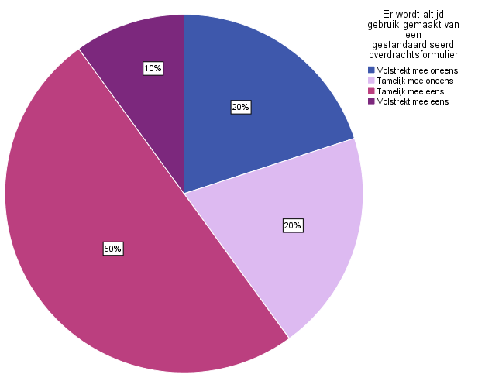

**Figuur 4**: Gestandaardiseerd overdrachtsformulier

## 3.4 Resultaten thuiszorg en GRZ

Vanuit verschillende zorginstellingen wordt de verpleegkundige overdracht verstuurd. De thuiszorg ontvangt de meeste (n=20) overdrachten vanuit een algemeen ziekenhuis. Voor de revalidatie komt de ontvangen overdracht meestal van een thuiszorgorganisatie of algemeen ziekenhuis (n=18). De verschillende zorginstellingen waarvan een verpleegkundige overdracht wordt verstuurd, is weergegeven in figuur 5.

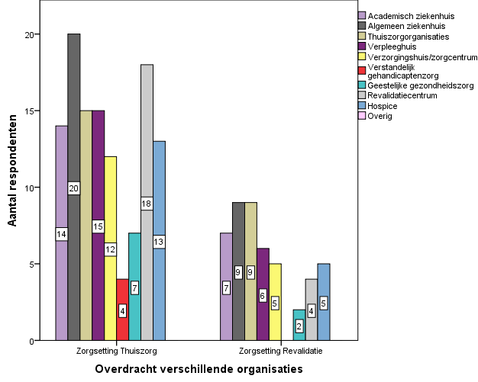

**Figuur 5**: Verschillende organisaties waarvan de verpleegkundige overdracht verstuurd wordt.

In de enquête is de vraag gesteld of de respondenten knelpunten ervaren tijdens de verpleegkundige overdracht, de resultaten zijn weergegeven in figuur 6. Géén van de respondenten geeft aan het hier ‘volstrekt mee oneens’ te zijn. Voor 71% van de respondenten (n=22) geldt dat zij het hier ‘tamelijk mee eens’ zijn.

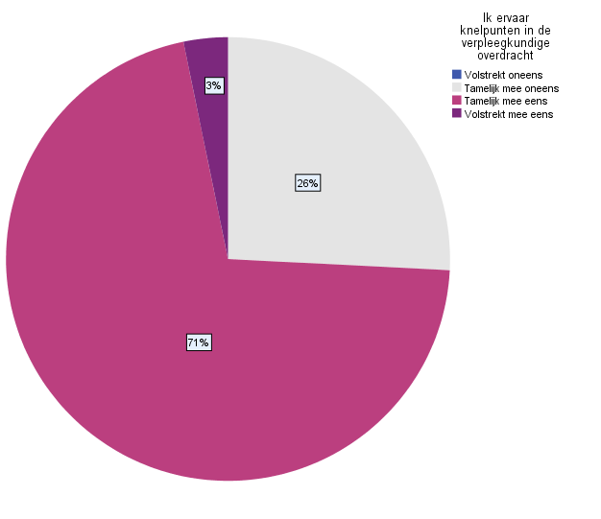

**Figuur 6**: Ervaren knelpunten.

Een verpleegkundige overdracht bestaat uit verschillende elementen. Aan de respondenten is de vraag gesteld welke elementen vermeld worden in de verpleegkundige overdracht. De resultaten zijn weergegeven in figuur 7. De verleende zorg staat volgens 15% respondenten (n=26) vermeld in de overdracht, met daaropvolgend 13% aan wie de zorg wordt overgedragen (n=19). De beoogde resultaten of doelen van de cliënt en bij wie de cliënt of zorgverleners terecht kunnen met vragen wordt het minst vermeld in de verpleegkundige overdracht (6%).

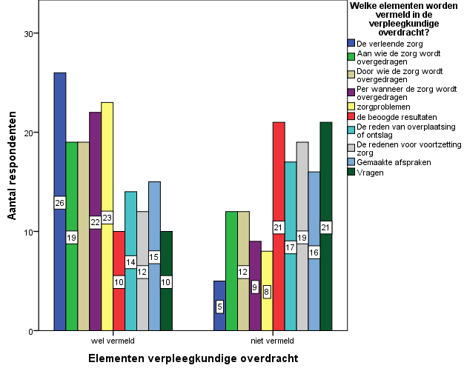  
**Figuur 7**: Elementen verpleegkundige overdracht

In tabel 8 zijn de antwoorden van de vraag ‘De verpleegkundige overdracht die ik verstuur/ontvang bevat alle informatie die de richtlijn overdracht adviseert’ weergegeven. Als antwoord heeft 45% van de respondenten (n=14) aangegeven ‘weet ik niet’. Op deze vraag heeft 36% van de respondenten (n=11) ‘nee’ als antwoord gegeven.  
  
**Tabel 8**: De verpleegkundige overdracht bevat alle informatie die de richtlijn adviseert?

|  |  |  |  |
| --- | --- | --- | --- |
| **n=31** | | **Aantal** | **Percentage** |
| De verpleegkundige overdracht die ik verstuur/ ontvang bevat alle informatie die de richtlijn overdracht adviseert? | Ja | 6 | 19% |
| Nee | 11 | 36% |
| Weet ik niet | 14 | 45% |
| Totaal | 31 | 100% |

Aan zowel de respondenten werkzaam in de thuiszorg als revalidatie is de vraag gesteld of de samenwerking onderling wordt geëvalueerd. De respondenten hebben aangegeven het hier ‘volstrekt mee oneens’ of ‘tamelijk mee oneens’ te zijn. Geen van de respondenten heeft aangegeven het hier ‘volstrekt mee eens’ te zijn. De resultaten zijn weergegeven in figuur 8.   
  
  
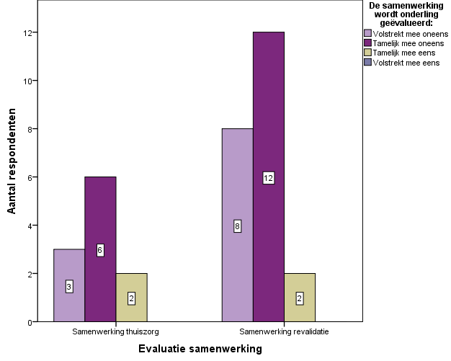

**Figuur 8**: Samenwerking wordt onderling geëvalueerd.

4. Discussie

Het hoofdstuk discussie geeft een verklaring van de geanalyseerde resultaten. De resultaten van het onderzoek wordt met literatuur onderbouwd. Ook wordt weergegeven wat de sterke en zwakke kanten van het onderzoek zijn (Verhoeven, 2014).

4.1 Wijze van versturen/ontvangen overdracht

Vanuit de revalidatie blijkt dat 60% van de respondenten de verpleegkundige overdracht uitwerkt op papier en vervolgens meegeeft met de cliënt. Informatie wordt vervolgens veelvuldig overgetypt in het elektronisch dossier. De literatuur ondersteunt dit, Duijvendijk et al. (2010) concludeerden al dat de verpleegkundige overdracht in 70% van de gevallen nog steeds op papier wordt verzonden. Een mogelijke verklaring hiervoor is dat onbekendheid bestaat over wat de richtlijn adviseert. Daarnaast kan afgevraagd worden in hoeverre bekend is bij de verpleegkundigen van de GRZ wat de risico’s zijn voor de ontvangende partij met betrekking tot het overtypen van informatie. Opvallend is dat de respondenten uit de thuiszorg aangeven dat de verpleegkundige overdracht wel digitaal ontvangen wordt. Deze resultaten suggereren dat de respondenten de vraag anders geïnterpreteerd kunnen hebben, bijvoorbeeld dat digitaal per e-mail betekent. Anderzijds wordt wel aangegeven dat de voorkeur uitgaat naar het digitaal ontvangen van een overdracht waarbij informatie direct geïmporteerd kan worden in het elektronisch dossier. Het is daarom mogelijk dat de ontvangende partij zich wel bewust is van het belang van digitaal overdragen.

Dit komt niet overeen met de resultaten die hier gepresenteerd zijn…

4.2 Knelpunten verpleegkundige overdracht

Voor 71% van de respondenten geldt dat tijdens de verpleegkundige overdracht knelpunten ervaren wordt. Uit dit onderzoek blijkt dat de respondenten in grote mate aangeven dat de verpleegkundige overdracht onvolledig verstuurd wordt waardoor aanvullende informatie opgevraagd moet worden. Uit dit onderzoek wordt niet duidelijk of de respondenten hierdoor een hogere werkdruk, stress of frustratie ervaren. In de literatuur komt naar voren dat een slechte informatievoorziening voor de ontvangende partij consequenties heeft en dat het hierdoor lastig wordt om zorg van goede kwaliteit te leveren (Kranenberg&Sassen, 2016). Dit zou veroorzaakt kunnen worden door het ontbreken van voldoende zicht op de informatiebehoefte van bijvoorbeeld andere professionals (IGZ, 2011).

Een opvallende bevinding is dat de respondenten aangeven dat de termijn van het versturen van de overdracht op tijd is, deze wordt eerder of gelijktijdig met het arriveren van de cliënt ontvangen. Ook wordt altijd een verpleegkundige overdracht ontvangen voor de overgedragen cliënt. Deze resultaten suggereren dat de knelpunten niet liggen in het termijn van het versturen van de verpleegkundige overdracht. Dit zou kunnen komen doordat de verpleegkundigen wel het belang kennen van het ontvangen van een overdracht. Volgens Everink (2015) is dit een positief punt gezien het revalidatieproces thuis negatief kan worden beïnvloed als een overdracht niet tijdig wordt verstuurd.

Uit het onderzoek blijkt dat de cliënt en/of diens naasten vanuit de GRZ weinig betrokken wordt bij het tot stand komen van de verpleegkundige overdracht. Het is daarom mogelijk dat bij de cliënt en/of diens naasten een gevoel van machteloosheid en ontevredenheid ontstaat (Sassen, 2016). Ook is het mogelijk dat verpleegkundigen andere prioriteiten stellen of gebrek aan tijd hebben om deze documentatie gerelateerde zaken gezamenlijk op te stellen (Olsen, 2013).

4.3 Gestandaardiseerde gegevens

Een belangrijke bevinding is dat de verpleegkundige overdracht niet geheel voldoet aan de gestelde normen en elementen. Daardoor is het mogelijk dat de overdracht incompleet is en de continuïteit en kwaliteit nadelig beïnvloed wordt. Uit de resultaten komt naar voren dat 81% van de respondenten niet op de hoogte is van de richtlijn en wat de richtlijn verpleegkundige overdracht adviseert. Daarom is het mogelijk dat de verpleegkundigen niet bekend zijn met de wijze en door wie overgedragen dient te worden. Deze resultaten komen overeen met de literatuur van IGZ (2015) die aantoonden dat de continuïteit van informatie alleen gewaarborgd kan worden als de overdracht aan de vastgestelde normen en elementen voldoet. Deze resultaten komen overeen met de resultaten van Smith (2015) die aantoonden dat Deze resultaten komen overeen met de resultaten van Smith (2015) die aantoonden dat Deze resultaten komen overeen met de resultaten van Smith (2015) die aantoonden datDeze resultaten bevestigingen het standpunt van de V&VN (2012), namelijk dat de opgestelde richtlijn de continuïteit en kwaliteit van zorg moet waarborgen. Tevens wordt door deze standaard de overdracht geoptimaliseerd en voorkomt het fouten.

Aan de respondenten die werkzaam zijn op de GRZ is de vraag gesteld of altijd gebruik gemaakt wordt van een gestandaardiseerd overdrachtsformulier. De resultaten tonen aan dat de helft van de verpleegkundigen een overdrachtsformulier gebruikt. Het is interessant dat een gestandaardiseerd formulier binnen de organisatie wel aanwezig is maar niet wordt gebruikt. In het algemeen lijkt het erop dat onder de verpleegkundigen onbekendheid bestaat over het belang hiervan. In tegenstelling tot de gevonden literatuur waarbij wordt beschreven dat standaarden vaak ontbreken bij informatie uitwisseling (IGZ, 2011).

## 4.4 Sterkte- zwakteanalyse

De onderzoekspopulatie van het onderzoek bestond uit 41 verpleegkundigen. De gehele onderzoekspopulatie is geïncludeerd in het onderzoek, wat heeft geleid tot een representatief en generaliseerbaar onderzoek. Doordat de onderzoekspopulatie slechts uit respondenten werkzaam binnen WVO Zorg bestond, zijn de resultaten van het onderzoek niet generaliseerbaar voor andere zorgorganisaties. De resultaten zullen echter wel waardevol zijn voor de organisatie WVO Zorg. Het individueel benaderen van de respondenten is een sterk punt geweest bij het verzamelen van enquêtes. Hierdoor waren de respondenten gemotiveerd om deel te nemen aan het onderzoek wat heeft geresulteerd in een responspercentage van 76% (n=31). De betrouwbaarheid kan beïnvloed worden gezien de enquête door zowel revalidatie- als thuiszorgverpleegkundigen ingevuld is. Hierdoor is regelmatig een vraag beantwoord door een thuiszorgverpleegkundige, terwijl de vraag voor een revalidatie verpleegkundige bedoeld was. Doordat het meetinstrument van het onderzoek niet uit een gevalideerde vragenlijst bestond, kan dit van negatieve invloed zijn op de betrouwbaarheid. Doordat gekozen is om de enquêtes op papier te verspreiden bestaat de kans dat tijdens het invoeren de uitkomsten fout zijn ingevoerd. Hierdoor zijn een aantal ‘missing values’ opgetreden.

5. Conclusie

In het hoofdstuk conclusie wordt antwoord gegeven op de deelvragen en centrale onderzoeksvraag. Vervolgens worden de aanbevelingen beschreven (Verhoeven, 2014).

5.1 Antwoord deelvragen

Naar aanleiding van de enquête kan de eerste deelvraag ‘Op welke wijze verloopt het continueren van zorg bij het versturen en ontvangen van de verpleegkundige overdracht?’ beantwoord worden. De verpleegkundigen van de GRZ versturen in de meeste gevallen de verpleegkundige overdracht nog op papier en geven deze vervolgens met de cliënt mee. Onder de verpleegkundigen bestaat een kennistekort met betrekking tot wat de richtlijn verpleegkundige overdracht adviseert. Ook lijken de verpleegkundigen zich niet bewust hoe groot de risico’s zijn bij de ontvangende partij wanneer informatie nog overgetypt moet worden in het dossier, dit komt niet duidelijk naar voren in het onderzoek. De verpleegkundigen uit de thuiszorg ontvangen de verpleegkundige overdracht wel digitaal. In het onderzoek komt niet duidelijk naar voren of de verpleegkundigen ervan uitgaan dat het ontvangen van de overdracht per e-mail ook onder digitaal valt. De verpleegkundigen geven als voorkeur dat de overdracht digitaal ontvangen wordt en dat informatie direct geïmporteerd kan worden in het dossier. Hieruit blijkt dat de ontvangende partij zich wel bewust is van het belang bij het digitaal overdragen maar is het onbekend waarom de overdracht nog niet volledig digitaal verstuurd wordt.

De tweede deelvraag ‘Ervaren de verpleegkundigen knelpunten in de overdracht, zo ja welke?’ kan ook beantwoord worden. De verpleegkundigen geven aan knelpunten te ervaren in de verpleegkundige overdracht. De knelpunten die hierbij worden benoemd zijn het missen van belangrijke gegevens in de overdracht waardoor aanvullende informatie moet worden opgevraagd. Het opvragen van aanvullende informatie kost vaak tijd, dit heeft een hogere werkdruk en stress als gevolg. Voor verpleegkundigen is het hierdoor lastig zorg van goede kwaliteit te leveren. De verpleegkundigen herkennen het belang van het ontvangen van een overdracht, hierdoor zijn geen knelpunten genoemd met betrekking tot het termijn waarin de overdracht ontvangen wordt. Tevens wordt de cliënt en/of naasten niet betrokken bij het opstellen van een verpleegkundige overdracht waardoor belangrijke informatie verloren gaat. Het is mogelijk dat de verpleegkundigen een tijdsgebrek ervaren met betrekking tot het gezamenlijk opstellen van een overdracht.

Deelvraag drie ‘Wat hebben verpleegkundigen nodig om de verpleegkundige overdracht te kunnen optimaliseren?’ kan beantwoord worden. Om de overdracht te kunnen optimaliseren moet de overdracht aan verschillende normen en elementen voldoen om de continuïteit van informatie te kunnen waarborgen. De verpleegkundigen hebben aangegeven dat de beoogde resultaten, de redenen van ontslag of voortzetting van zorg, de gemaakte afspraken en bij wie de verpleegkundigen terecht kunnen met vragen, weinig worden vermeld in de overdracht. Hierdoor is de overdracht incompleet en wordt de continuïteit en kwaliteit nadelig beïnvloed. De verpleegkundigen zijn niet op de hoogte van de normen die staan beschreven in de richtlijn verpleegkundige verslaglegging. Hierdoor zijn de verpleegkundigen niet op de hoogte op welke wijze en door wie overgedragen dient te worden. De helft van de verpleegkundigen maakt gebruik van het gestandaardiseerd overdrachtsformulier. Het overdrachtsformulier bestaat dus wel, maar wordt door de verpleegkundigen niet gebruikt. Er bestaat onbekendheid onder de verpleegkundigen over het belang hiervan.

Deze resultaten komen overeen met de resultaten van Smith (2015) die aantoonden dat Deze resultaten komen overeen met de resultaten van Smith (2015) die aantoonden dat Deze resultaten komen overeen met de resultaten van Smith (2015) die aantoonden dat5.2 Antwoord hoofdvraag

Door het beantwoorden van de deelvragen kan de probleemstelling ‘Hoe kan de continuïteit van zorg geoptimaliseerd worden, wanneer een verpleegkundige overdracht plaatsvindt vanuit de GRZ afdeling naar de thuiszorg van WVO Zorg?’ beantwoord worden. Geconcludeerd kan worden dat de verpleegkundige overdracht nog van onvoldoende kwaliteit is. De manier van verzenden en ontvangen van de overdracht is van groot belang voor de continuïteit van informatie. Het overtypen van de informatie in het dossier zorgt voor onvolledigheden en neemt teveel risico’s met zich mee. De volledigheid en juistheid van de overdracht wordt geoptimaliseerd door op een eenduidige manier gebruik te maken van een gestandaardiseerd overdrachtsformulier. Hierbij valt het op dat het gestandaardiseerde overdrachtsformulier wel aanwezig is, maar niet altijd wordt gebruikt. De verpleegkundigen geven aan dat de informatie in het overdrachtsformulier onvolledig is. Wanneer de overdracht onvolledig is mist de ontvangende partij informatie wat de continuïteit van zorg nadelig beïnvloed. De gegevens die in de verpleegkundige overdracht genoteerd moeten worden kan verbeterd worden door de richtlijn ‘Overdracht van medicatiegegevens in de keten’ en de richtlijn 'Verzorgende en verpleegkundige verslaglegging' onder de aandacht te brengen. Dit zorg onder de verpleegkundigen voor bewustwording en vergroot de kennis met betrekking tot de informatie die in de overdracht genoteerd moet staan. Wanneer de verpleegkundigen vanuit de GRZ de cliënt en/of diens naasten betreft bij de verpleegkundige overdracht verkleint dit de kans dat belangrijke informatie gemist wordt.

5.3 Aanbevelingen

Naar aanleiding van het hoofdstuk conclusie worden de volgende aanbevelingen gedaan:  
  
1. Verstuur de overdracht digitaal.  
Uit dit onderzoek blijkt dat de overdracht vaak op papier wordt verzonden en ontvangen. De overdracht wordt regelmatig wel digitaal verzonden, maar vervolgens worden de gegevens alsnog overgetypt in het dossier. Zorg voor een eenduidige manier van digitaal verzenden binnen de organisatie zonder dat gegevens nog worden overgetypt. Door een werkgroep samen te stellen kunnen verpleegkundigen zich bezig houden met de normen en richtlijnen omtrent de verpleegkundige overdracht en wordt ervoor gezorgd dat het duidelijk is welke informatie hierin moet worden vastgelegd. De werkgroep kan vervolgens deze kennis overbrengen op de werkvloer. Dit zorgt ervoor dat het gestandaardiseerd overdrachtsformulier dat aanwezig is binnen de organisatie onder de aandacht wordt gebracht en eenduidig gebruikt gaat worden.

2. Betrek de cliënt/naasten bij de verpleegkundige overdracht.  
De cliënt en naasten worden nog niet of weinig betrokken bij het tot stand brengen van de verpleegkundige overdracht. Om de zorgvraag rondom de cliënt goed te kunnen organiseren is deze betrokkenheid belangrijk. De betrokkenen zijn een belangrijke informatiebron. Door een afspraak te plannen met de cliënt en/of diens naasten in de week van ontslag kan de verpleegkundige overdracht gezamenlijk opgesteld worden.

3. Evalueer de samenwerking binnen de organisatie.   
In het onderzoek komt naar voren dat de samenwerking binnen de thuiszorg en GRZ weinig tot niet wordt geëvalueerd. Door elkaar onderling te ondersteunen worden de juiste vaardigheden en kennis verkregen. Door elke drie maanden te evalueren kunnen verwachtingen naar elkaar worden uitgesproken. Dit kan gerealiseerd worden door één persoon van de setting aan te wijzen als contactpersoon. De contactpersoon kan eventueel aansluiten bij een teamoverleg en onderling contact onderhouden met de andere setting.

4. Vervolgonderzoek  
Tijdens dit onderzoek is aan bod gekomen dat verschillende richtlijnen bestaan om de verpleegkundige overdracht te optimaliseren. Geadviseerd wordt om een vervolgonderzoek te doen naar het gestandaardiseerd overdrachtsformulier binnen de organisatie. Hierbij kan gekeken worden of het overdrachtsformulier voldoet aan de richtlijnen en waarom het overdrachtsformulier niet eenduidig gebruikt wordt.

# Literatuurlijst

Achterberg, W. P. (2013). *Leidraad Geriatrische Revalidatiezorg*. Regieraad kwaliteit van zorg.

ActiZ, GGZ, KNMG, KNMP, LEVV, LHV, VWS. (2008). *Richtlijn Overdracht van Medicatiegegevens in de Keten*.

Bakker, H. (2013). *Gebruik tablet maakt overdracht beter en veiliger.* Geraadpleegd op 5 juni 2017, van https://www.skipr.nl/blogs/id1473-gebruik-tablet-maakt-overdracht-beter-en-veiliger.html

Bertels, C., Ophuis, K., Bruijns, C., & Bos, M. (2015). *Ontslagen uit het ziekenhuis, en nu?* (Bachelor thesis). Geraadpleegd op 21 april 2017, van https://hbo-kennisbank.nl/record/oai:repository.samenmaken.nl:smpid:61126

Blok, C. de, Vat, L., Soest-Poortvliet, M. de, Pieter, D., Minkman, M., Bruijne, M. de, Wagner, C. (2012). *Onderzoek naar de overdracht van patiëntinformatie tussen ziekenhuizen en VVT*. NIVEL.

Blok, C. de, Zijp, E., Vat, L., & Soest-Poortvliet, M. van. (2013). *Informatieoverdracht kwetsbare ouderen risicovol*. NIVEL.

Drijver, R. (2006, oktober). *Continuïteit in de acute zorg*. Geraadpleegd op 23 april 2017, van https://www.henw.org/archief/volledig/id764-continuteit-in-de-acute-zorg.html

Everink, I. (2014). *Zorgpad Geriatrische revalidatiezorg*. Maastricht.

Everink, I. H. J., Haastregt, J. C. M. van, Kempen, G. I. J. M., Dielis, L. M. J., Maessen, J. M. C., & Schols, J. M. G. A. (2015). *Uitdagingen in de geriatrische revalidatiezorg*. Maastricht.

Groot, K. de, Vet, M., Sar, J. van der, & Vergunst, A. (2015). *Onderzoek naar de verpleegkundige overdracht binnen de verpleegafdelingen van een algemeen ziekenhuis*. (Bachelor thesis). Christelijke Hogeschool Ede.

#### GRZ. (2017). GRZ, geriatrische revalidatiezorg. Geraadpleegd op 15 april 2017, van https://www.btsg.nl/infobulletin/GRZ.html

Haggerty, J. L., Reid, R. J., Freeman, G. K., Starfield, B. H., Adair, C. E., & McKendry,R. (2003).  
 *Continuity of care: a multidisciplinary review*. British Medical  
 Journal, 327(7425), 1219-1221. doi: 10.1136/bmj.327.7425.1219

IGZ. (2015). *Continuïteit van zorg voor kwetsbare ouderen vanuit het ziekenhuis naar verpleeg- en verzorgingshuizen, thuiszorg en huisartsen niet gewaarborgd*. Geraadpleegd op 5 april 2017, van https://www.igz.nl/Images/2015-06-08%20Rapport%20Continu%C3%AFteit%20van%20zorg%20voor%20kwetsbare%20ouderen%20ZH-VVT_tcm294-366374.pdf

Klein Kranenberg, E., & Sassen, B. (2016). *Interventies ter verbetering van de overdracht*. Hogeschool Utrecht.

Nederlandse Patiënten Cliënten Federatie. (2014). *Afspraken triage, transfer en overdracht GRZ*. Maastricht.

Olsen, R. M. (2013). Nurses’ information exchange during older patient transfer: prevalence and associations with patient and transfer characteristics. *Internatiol Journal of Integraded care*, *No-7800*, 1-15.

Pool, A., Pool-Tromp, A., Veltman-van Vugt. F., Vogel. S. (2001) *Met het oog op de toekomst.* Utrecht: Vilans.

Raad voor de volksgezondheid en zorg. (2011). *Het belang van zelfredzaamheid bij zelfstandig wonende ouderen*. Geraadpleegd op 13 april, 2017 van https://www.researchgate.net/profile/Inger_Plaisier/publication/224072754_Trends_in_gezondheid_en_het_belang_van_zelfredzaamheid_bij_zelfstandig_wonende_ouderen_Advies_Raad_voor_de_Volksgezondheid_en_Zorg/links/02faf4f8eac5e7ae81000000.pdf

Rijksoverheid. (2011). *Revalidatiezorg ouderen naar Zorgverzekeringswet*. Geraadpleegd op 20 april 2017, van https://www.rijksoverheid.nl/actueel/nieuws/2011/05/13/revalidatiezorg-ouderen-naar-zorgverzekeringswet

Schoemaker, E., & Albersnagel, E. (2003). *Regie van het primaire proces.* Groningen: Noordhoff Uitgevers.

Smeulers, M., & Vermeulen, H. (2015). *De verpleegkundige overdracht*. Geraadpleegd op 16 april 2017, van http://www.nurseacademy.nl/leermodules/leermodules_artikel/t/verpleegkundige_overdracht

Sociaal Cultureel Planbureau. (2011). *Kwetsbaar alleen*. Geraadpleegd op 5 april 2017, van https://www.scp.nl/Publicaties/Alle_publica

#### Sprout. (2017). Verschillende onderzoeken op een rij. Geraadpleegd op 5 juni 2017, van https://www.sprout.nl/how-to/marketing/marktonderzoek/verschillende-vormen onderzoek-op-een-rij

Verhoeven, N. (2014). *Wat is onderzoek?* (5e druk). Den Haag: Boom Lemma uitgevers.

#### Versluijs, N. (2013) Complexe zorgvragen thuis. Leiden: Hogeschool Leiden. V&VN. (2015). V&VN gaat richtlijn verslaglegging overdracht herzien. Geraadpleegd op 7 juni 2017, geraadpleegd van http://www.venvn.nl/Berichten/ID/336165/VVN-gaat-richtlijn- Verslaglegging-overdracht-herzien

V&VN. (2011). *Richtlijn Verpleegkundige en verzorgende verslaglegging*. Utrecht.

Voor de Gezondheidszorg. (2011). *Staat van de gezondheidszorg*. Geraadpleegd op 12 april 2017, van https://www.igz.nl/Images/2011-10%20Staat%20van%20de%20Gezondheidszorg%202011_tcm294-310059.pdf

Vos, S. (2012). *Ouderen en wonen, voor ieder wat wils.* Utrecht: Utrecht University.

Van der Wal, G. (2011). *ICT lost knelpunten zonder standaardisatie van informatie-uitwisseling niet op*. Inspectie voorde Gezondheidszorg.

WVO Zorg. (2017). *Over WVO Zorg.* Geraadpleegd op 4 juni 2017, van https://www.wvozorg.nl/over-wvo-zorg

**Bijlage 1: Mindmap**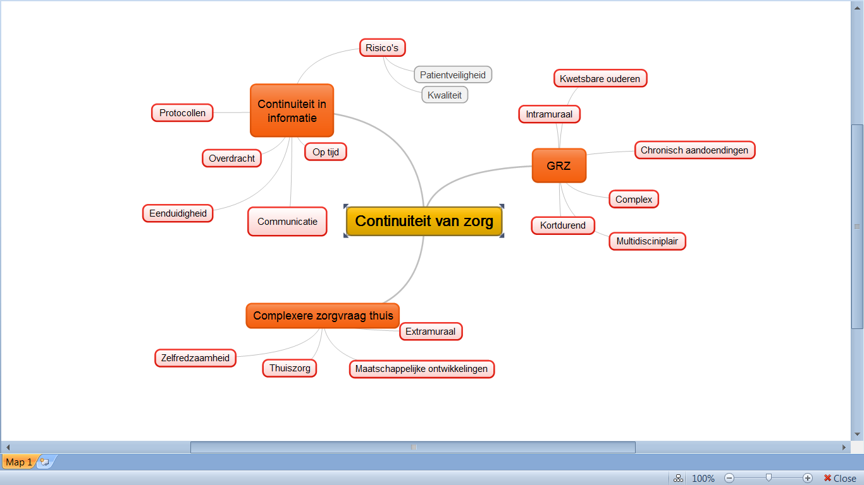

**Bijlage 2: Aankondiging enquête**

Beste verpleegkundigen,

Ik volg de opleiding Bachelor Verpleegkunde aan de HZ University of Applied Sciences te Vlissingen. Binnen WVO Zorg ben ik werkzaam als verpleegkundige in de wijk. Voor mijn afstudeeronderzoek onderzoek ik de continuïteit van informatie met betrekking op de verpleegkundige overdracht. Hierbij wordt gekeken naar de cliënten die opgenomen zijn geweest op de revalidatie-afdeling van Ter Reede en weer terug naar huis gaan met thuiszorg van WVO Zorg.

Door de maatschappelijke ontwikkelingen, zoals de overheveling van AWBZ naar Zvw, is de opname duur in een revalidatiecentrum korter, en herstellen steeds meer ouderen verder thuis. Na de revalidatieperiode bouwt een cliënt de aangeleerde vaardigheden om de zelfredzaamheid te ondersteunen, verder op in zijn eigen woonomgeving. Belangrijk is dat de zorg thuis naadloos aansluit op de zorg die tijdens de revalidatieperiode is geleverd. Een goede overdracht van de revalidatiezorg naar de thuiszorg is van belang om thuis de juiste aansluitende zorg te kunnen leveren. Met dit onderzoek wil ik in beeld brengen hoe de huidige wijze en inhoud van overdracht wordt ervaren door zowel verpleegkundigen van de revalidatiezorg als van de thuiszorg.

Om mijn onderzoek tot een goed einde te brengen, heb ik jullie medewerking hard nodig. Daarom zal ik jullie deelname aan mijn enquête zeer op prijs stellen. Onder de afdeling met het hoogste responspercentage zal daarom ook een taart verloot worden.

Nergens wordt er naar een naam, adres, en dergelijke, gevraagd zodat anonimiteit gegarandeerd wordt. Tevens beloof ik dat de gegevens strikt vertrouwelijk verwerkt zullen worden. De enquêtes worden persoonlijk bij jullie langsgebracht op de afdeling van 25 tot en met 30 augustus 2017.  
De enquêtes kunnen uiterlijk tot 22-10-2017 ingevuld worden. De ingevulde enquêtes kunnen in de daarvoor bestemde envelop, en worden door mij persoonlijk opgehaald.

Met vriendelijke groet,

Nicole Jansen

**Bijlage 3: Meetinstrument**

Beste verpleegkundigen,

Ik volg de opleiding Bachelor Verpleegkunde aan de HZ University of Applied Sciences te Vlissingen. Voor mijn afstudeeronderzoek onderzoek ik de continuïteit van informatie met betrekking op de verpleegkundige overdracht. Hierbij wordt gekeken naar de cliënten die opgenomen zijn geweest op de revalidatie-afdeling van Ter Reede en weer terug naar huis gaan met thuiszorg van WVO Zorg.

Een goede overdracht van de revalidatiezorg naar de thuiszorg is van belang om thuis de juiste aansluitende zorg te kunnen leveren. Met dit onderzoek wil ik in beeld brengen hoe de huidige wijze en inhoud van overdracht wordt ervaren door zowel verpleegkundigen van de revalidatiezorg als van de thuiszorg. Een vloeiende verpleegkundige overdracht zorgt voor gezondheidswinst en waarborgt tevens de kwaliteit van zorg.

Om mijn onderzoek tot een goed einde te brengen, heb ik jullie medewerking hard nodig. Daarom zou ik jullie deelname aan mijn enquête zeer op prijs stellen. Onder de afdeling met het hoogste responspercentage zal daarom een taart verloot worden. Het invullen van de vragenlijst neemt ongeveer 5 tot 10 minuten in beslag. De vragenlijst bestaat uit vier verschillende delen. **Belangrijk om te weten is dat er staat aangegeven in de grijze balk of de vraag kan worden ingevuld door een verpleegkundige werkzaam op revalidatie, thuiszorg of beide.**

Voor de kwaliteit van het onderzoek is het van groot belang om de vragenlijst volledig in te vullen en waarheidsgetrouwe antwoorden te geven. Nergens wordt er naar een naam, adres, en dergelijk gevraagd zodat anonimiteit gegarandeerd wordt. Tevens beloof ik dat de gegevens strikt vertrouwelijk verwerkt zullen worden. De enquête kan tot en met 22-10-2017 worden ingevuld. Voor vragen kunt u mij mailen op [jans0196@hz.nl](mailto:jans0196@hz.nl)

Met vriendelijke groet,

Nicole Jansen

***Deel 1: Algemene gegevens***

1. Thuiszorg en revalidatie *(Hier staat aangegeven door welke zorgsetting de vraag ingevuld kan worden. Hier is dat voor verpleegkundigen werkzaam in de thuiszorg EN/OF op de revalidatie-afdeling.*

**In wat voor zorgsetting bent u werkzaam?**

 Thuiszorg   
 Revalidatie

2. Thuiszorg en revalidatie

**In welk gebied/ afdeling bent u werkzaam?** *(indien u op meerdere plekken werkzaam bent, kruis dan het gebied/afdeling aan waar u de meeste werkuren werkzaam bent).*

 Thuiszorg Middelburg  
 Thuiszorg Oost-Souburg  
 Thuiszorg Binnenstad  
 Thuiszorg Middengebied   
Thuiszorg Ter Reede  
Thuiszorg Wijken en Dorpen  
Revalidatie woning 24  
Revalidatie woning 28

  3. Thuiszorg en revalidatie

**Wat is uw functie?** *(één antwoordmogelijkheid)*  
  
MBO Verpleegkundige in de wijk   
HBO Wijkverpleegkundige  
MBO verpleegkundige (werkzaam op revalidatie)  
HBO Verpleegkundige (werkzaam op revalidatie)

  4. Thuiszorg en revalidatie

**Met welke organisaties heb je te maken tijdens de overdracht van een patiënt?  
(meerdere antwoorden mogelijk)**

 Academisch ziekenhuis  
 Algemeen ziekenhuis  
 Thuiszorgorganisatie  
 Verpleeghuis  
 Verzorgingshuis/ zorgcentrum  
 Verstandelijk gehandicapten zorg  
 Geestelijke gezondheidszorg  
 Revalidatiecentrum  
 Hospice  
Overig:   
  
  
***Deel 2: Wijze van versturen/ontvangen verpleegkundige overdracht***

  5. Revalidatie

**Hoe wordt in de meeste gevallen de verpleegkundige overdracht van de cliënt gedaan/verzonden?**

Uitgewerkt op papier, vervolgens meegegeven met de cliënt.  
Uitgewerkt op papier, vervolgens verstuurd via fax.  
Via een digitaal formulier, verstuurd via (beveiligde) e-mail.  
Anders, namelijk:

  6. Thuiszorg

**Hoe wordt de verpleegkundige overdracht van de cliënt meestal ontvangen, bij overname van zorg vanuit een andere instelling?**

 Op papier, vervolgens wordt de informatie overgeschreven in het dossier.  
 Op papier, vervolgens wordt de informatie overgetypt in het elektronisch dossier  
 Digitaal, vervolgens wordt de informatie uitgeprint en overgeschreven in het dossier.  
 Digitaal, vervolgens wordt de informatie uitgeprint en overgetypt in het elektronisch  
dossier.  
 Digitaal, vervolgens wordt het formulier digitaal als bijlage gevoegd in het elektronisch  
dossier  
 Digitaal, vervolgens wordt de informatie geïmporteerd in het elektronisch dossier  
Anders, namelijk:

  7. Thuiszorg en revalidatie

**Voor mij heeft het versturen of ontvangen van de verpleegkundige overdracht de voorkeur:**

 Op papier, vervolgens wordt de informatie overgeschreven in het dossier.  
 Op papier, vervolgens wordt de informatie overgetypt in het elektronisch dossier  
 Digitaal, vervolgens wordt de informatie uitgeprint en overgeschreven in het dossier.  
 Digitaal, vervolgens wordt de informatie uitgeprint en overgetypt in het elektronisch  
dossier.  
 Digitaal, vervolgens wordt het formulier digitaal als bijlage gevoegd in het elektronisch  
dossier  
 Digitaal, vervolgens wordt de informatie geïmporteerd in het elektronisch dossier  
Anders, namelijk:

***Deel 3: Knelpunten***

8. Thuiszorg en revalidatie

**Ik ervaar knelpunten in de verpleegkundige overdracht.**

Volstrekt mee oneens   
Tamelijk mee oneens   
Tamelijk mee eens  
Volstrekt mee eens

9. Revalidatie

**Er wordt altijd een verpleegkundige overdracht verstuurd/meegegeven voor de cliënt.**  
Volstrekt mee oneens   
Tamelijk mee oneens   
Tamelijk mee eens  
Volstrekt mee eens

10. Thuiszorg

**Ik ontvang altijd een verpleegkundige overdracht voor de overgedragen cliënt.**   
  
Volstrekt mee oneens   
Tamelijk mee oneens   
Tamelijk mee eens  
Volstrekt mee eens

11. Thuiszorg

**De overdracht ontvang ik eerder dan, of gelijktijdig met het arriveren van de cliënt.**  
  
Volstrekt mee oneens   
Tamelijk mee oneens   
Tamelijk mee eens  
Volstrekt mee eens

12. Thuiszorg

**De overdracht ontvang ik binnen 8 uur na aankomst van de cliënt.**  
Volstrekt mee oneens   
Tamelijk mee oneens   
Tamelijk mee eens  
Volstrekt mee eens

13. Thuiszorg

**De informatie uit de overdracht is eenduidig (voor een uitleg vatbaar).**  
  
Volstrekt mee oneens   
Tamelijk mee oneens   
Tamelijk mee eens  
Volstrekt mee eens

14. Thuiszorg

**De verpleegkundige overdracht die ik heb ontvangen, bevat alle informatie die ik nodig heb.**  
Volstrekt mee oneens   
Tamelijk mee oneens   
Tamelijk mee eens  
Volstrekt mee eens

15. Thuiszorg

**Ik moet aanvullende informatie opvragen over de cliënt bij de desbetreffende afdeling/ locatie.**  
  
Volstrekt mee oneens   
Tamelijk mee oneens   
Tamelijk mee eens  
Volstrekt mee eens

16. Revalidatie

**De cliënt wordt betrokken bij het tot stand komen van de verpleegkundige overdracht**.  
  
Volstrekt mee oneens   
Tamelijk mee oneens   
Tamelijk mee eens  
Volstrekt mee eens

17. Revalidatie

**De cliënt of zijn/haar vertegenwoordiger heeft inzage in de verpleegkundige overdracht alvorens deze wordt verstuurd.**  
Volstrekt mee oneens   
Tamelijk mee oneens   
Tamelijk mee eens  
Volstrekt mee eens

***Deel 4: Gestandaardiseerde gegevens***

18. Thuiszorg en revalidatie

**De verpleegkundige overdracht bevat de volgende elementen (meerdere antwoordmogelijkheden):**

de verleende zorg  
aan wie de zorg wordt overgedragen  
door wie de zorg wordt overgedragen  
per wanneer de zorg wordt overgedragen  
de actuele ondersteuningsvragen, zorgproblemen en verpleegkundige diagnoses  
de beoogde resultaten/doelen  
de redenen van overplaatsing of ontslag naar huis  
 de redenen voor de voortzetting van de zorg  
 met de cliënt gemaakte afspraken  
 bij wie de cliënt na ontslag terecht kan met vragen.

19. Thuiszorg en revalidatie

**De verpleegkundige overdracht die ik verstuur/ ontvang bevat alle informatie die de richtlijn overdracht adviseert:**

Ja  
Nee  
Weet ik niet

20. Revalidatie

**De samenwerking met de thuiszorginstellingen worden altijd geëvalueerd:**  
Volstrekt mee oneens   
Tamelijk mee oneens   
Tamelijk mee eens  
Volstrekt mee eens

21. Thuiszorg

**De samenwerking met de revalidatie-afdeling wordt altijd geëvalueerd:**Volstrekt mee oneens   
Tamelijk mee oneens   
Tamelijk mee eens  
Volstrekt mee eens

22. Revalidatie

**Er is een protocol aanwezig voor de overdracht van medicatie gegevens.**Volstrekt mee oneens   
Tamelijk mee oneens   
Tamelijk mee eens  
Volstrekt mee eens

23. Revalidatie

**Het protocol voor het overdragen van medicatiegegevens bij overdracht is duidelijk.**Volstrekt mee oneens   
Tamelijk mee oneens   
Tamelijk mee eens  
Volstrekt mee eens

24. Revalidatie

**Er wordt altijd gebruik gemaakt van een gestandaardiseerd overdrachtsformulier.**Volstrekt mee oneens   
Tamelijk mee oneens   
Tamelijk mee eens  
Volstrekt mee eens

**Bijlage 4: Goedkeuring praktijk**

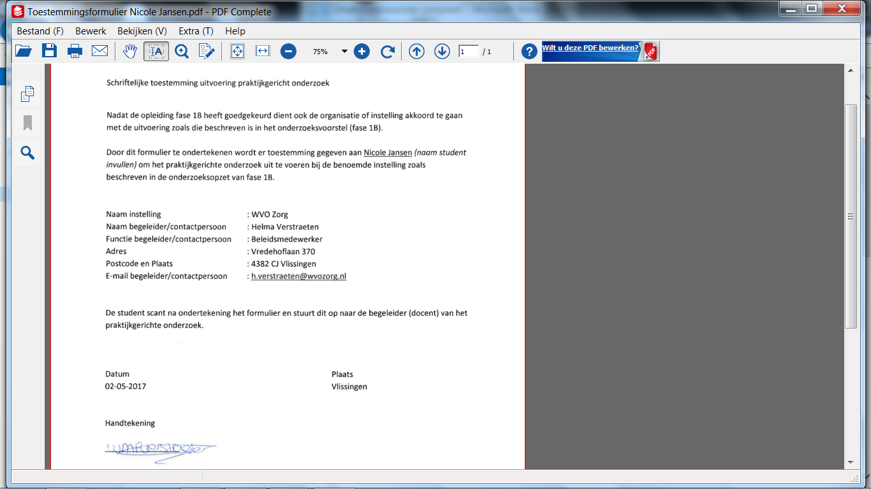

**Bijlage 5: Codeboek Variable view SPSS**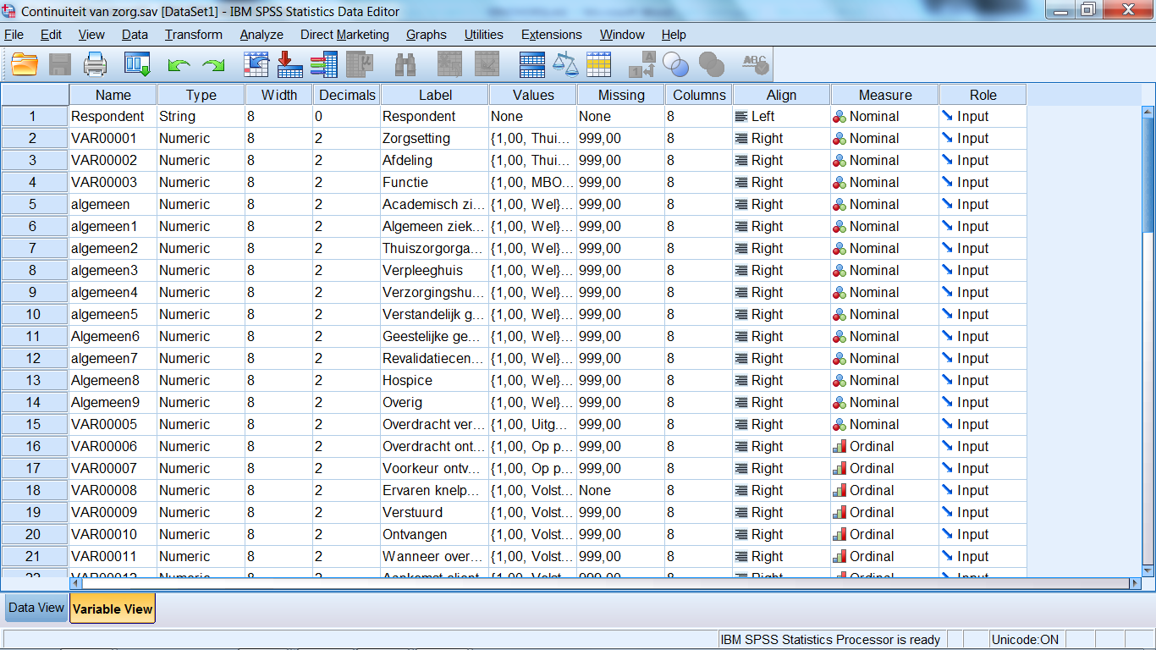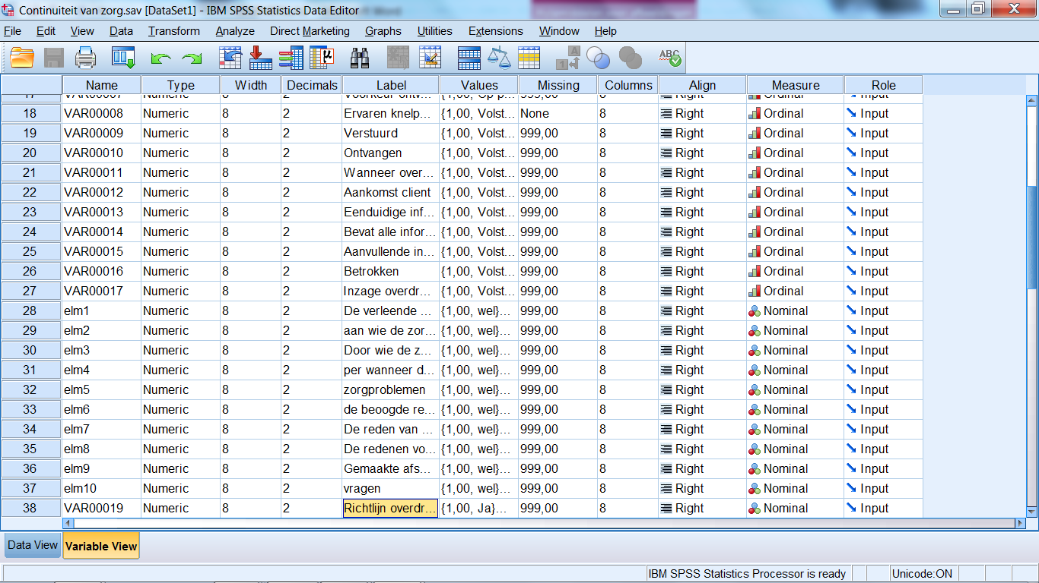 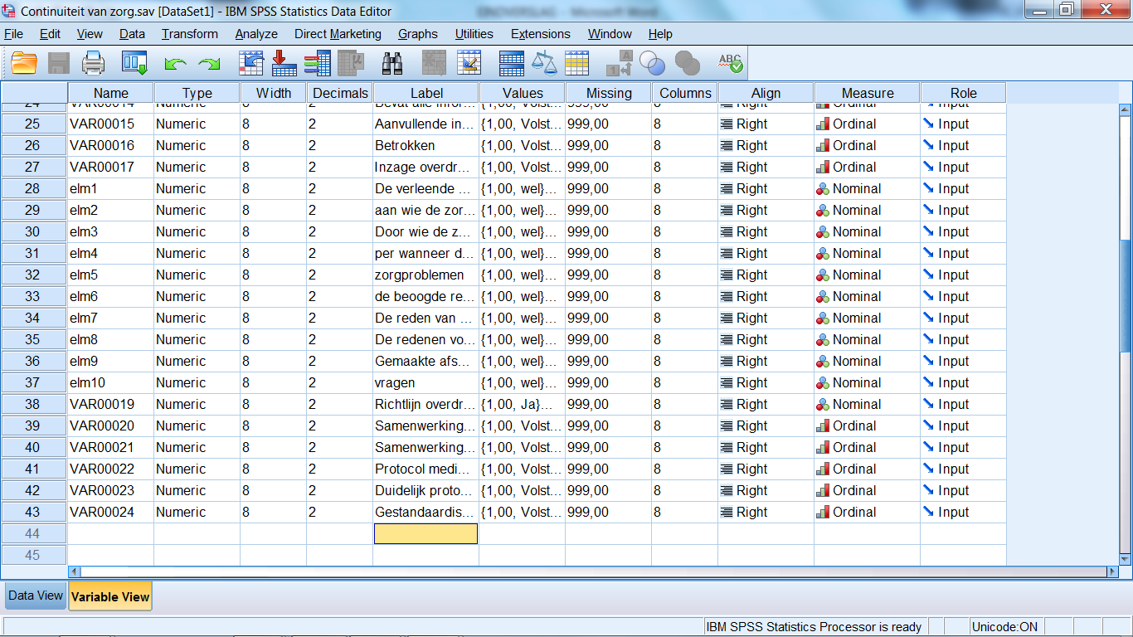

**Bijlage 6: Codeboek data view SPSS**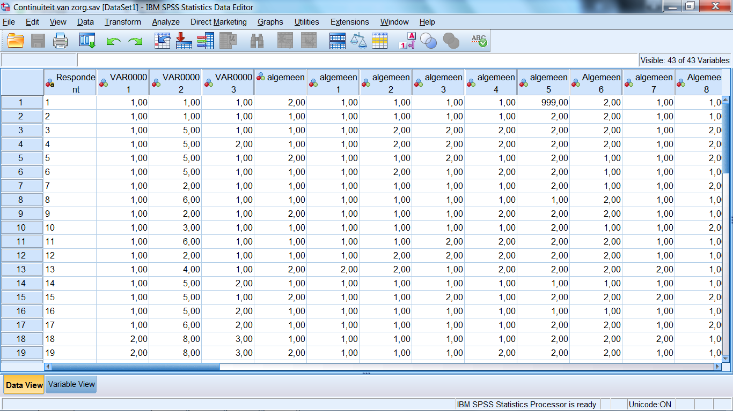

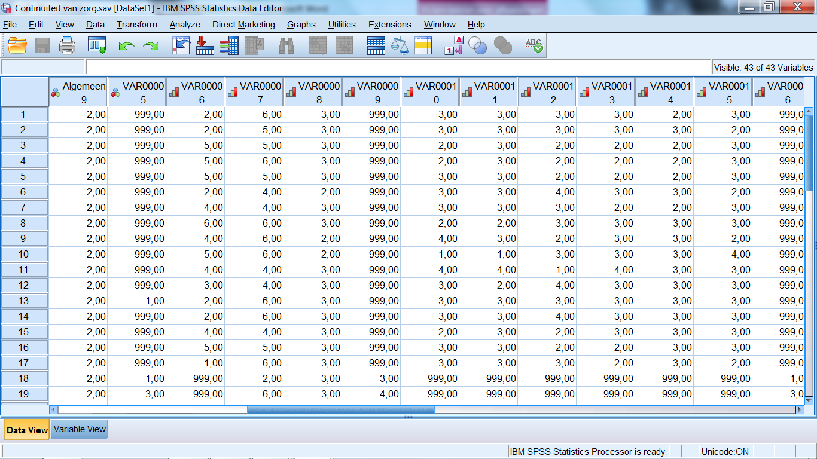

**Bijlage 7: Beoordelingsformulier scriptie**

Naam student : Nicole Jansen Studentnummer: 71642   
Differentiatie : MGZ Datum : 11-12-2017

|  |  |  |  |  |  |
| --- | --- | --- | --- | --- | --- |
|  | Elk item wordt beoordeeld op een 10-puntsschaal: 5 is onvoldoende en 6 is voldoende. Score 3 mag in de beoordeling niet voorkomen. | | | | **Aantal punten** |
| 0 | **Rapportage**  *Indicatoren HZ kader: 1 – 4*  **(LET OP, moet minimaal zes zijn anders geen verdere beoordeling***)* | Onderzoeksverslag is geschreven in eigen woorden. Verslag ziet er netjes en verzorgd uit, inclusief voorwerk. Lettergrootte klopt. Alle hoofdstukken zijn opgenomen. Taalgebruik is objectief, correct en zakelijk. Bronvermelding en literatuurlijst zijn volgens de APA-normen.  Voor spelling, grammatica, zinsopbouw en stijl geldt: maximaal 3 fouten per pagina! | | |  |
| 1 | **Samenvatting en Inleiding**  *Indicatoren HZ kader:*  *5 – 7* | Samenvatting bevat de juiste onderdelen en is informatief. Inleiding: de student noemt de aanleiding en achtergronden van het onderzoek. De student beschrijft zorgvuldig, logisch en helder het praktijkprobleem. De student beschrijft de relevantie voor Verpleegkunde/vroedkunde. De student noemt de doelstelling van het onderzoek. De student noemt de centrale onderzoeksvraag en de deelvragen. Er is een leeswijzer aanwezig. | | |  |
| 2 | **Theoretisch kader**  *Indicatoren HZ kader:*  *8 -10*  *DD 1\** | Zoekplan (zoekvraag +zoekstrategie+ zoekboom) wordt beschreven. In het theoretisch kader worden de kernbegrippen beschreven in eigen woorden. De bestudeerde literatuur is hierbij leidend. Er is een logische opbouw. Aantal bronnen en relevantie van bronnen is voldoende. | | |  |
| 3 | **Methode**  *Indicatoren HZ kader:*  *11-13* | De student noemt onderzoekstype, onderzoeksontwerp, onderzoekspopulatie, Plaats en tijd. De student bespreekt de betrouwbaarheid en validiteit. Verloop van de dataverzameling, verwerking en analyse is beschreven. De student verantwoordt elke keuze vanuit onderzoeksliteratuur. | | |  |
| 4 | **Resultaten**  *Indicatoren HZ kader:*  *14 -16* | Resultaten worden zonder interpretatie benoemd en duidelijk weergegeven met behulp van tabellen, grafieken en/of schema’s. | | |  |
| 5 | **Discussie**  *Indicatoren HZ kader:*  17-18, 20  *DD3\** | Resultaten zijn geanalyseerd. Student laat zien kritisch te kunnen zijn, verbanden te leggen tussen bevindingen en koppeling te maken met theoretische kader. Sterke en zwakke kanten van het onderzoek worden benoemd en de gevolgen daarvan voor de betrouwbaarheid en externe en interne validiteit. | | |  |
| 6 | **Conclusies**  *Indicator HZ kader: 19* | Hoofd- en deelvragen worden beantwoord, logisch en aansluitend vervolg op resultaten en discussie. | | |  |
| 7 | **Aanbevelingen**  *Indic HZ kader 21 – 24*  *DD2\** | Aanbevelingen volgen logisch uit onderzoek, zijn concreet en realistisch, dragen bij aan een daadwerkelijke en duurzame oplossing | | |  |
| 8 | **Evaluatie**  *Indicatoren HZ kader: 28-30*  *DD2, DD5\**  ***Alleen in te vullen door 1e begeleider!*** | Toont professioneel gedrag tijdens onderzoek. Hieronder valt: Planmatig werken (volgens de tijdsplanning van het concept en definitieve versie);  Zelfstandigheid (eigen keuzes gemaakt en eigen invulling; binnen begeleidingsuren gebleven; feedback adequaat opgepakt); Samenwerking met 1ste begeleider (tijdig geïnformeerd over problemen en belangrijke keuzes, openstaan voor suggesties en kritiek). | | |  |
|  |  | **Max aantal te halen punten** | **80 of 90\*** | **Behaalde punten** |  |
|  | **Toegekend cijfer** | **Behaalde punten / 8 of 9\***  **\*2e beoordelaar vult onderdeel 8 niet in!** | | |  |
|  | **Wanneer rapportage onvoldoende is wordt Niet Deelgenomen op de VLD ingevoerd.** | | | | |

Naam eerste beoordelaar: Joline Grefhorst Naam tweede beoordelaar: Sanja Antonides